**LAPORAN KERJA PRAKTIK**

**APLIKASI MYPERPUSTAKAAN BERBASIS WEB**

**DI SMAN 2 MAJALAYA**

Diajukan untuk memenuhi persyaratan kelulusan

Matakuliah FTI335 Kerja Praktik

oleh:

**TIANA RIZKI ANANDA / 301190003**



**PROGRAM STUDI TEKNIK INFORMATIKA**

**FAKULTAS TEKNOLOGI INFORMASI**

**UNIVERSITAS BALE BANDUNG**

**2023**

# LEMBAR PENGESAHAN

**PROGRAM STUDI TEKNIK INFORMATIKA**

**APLIKASI MYPERPUSTAKAAN BERBASIS WEB**

**DI SMA NEGERI 2 MAJALAYA**

oleh:

TIANA RIZKI ANANDA / 301190003

disetujui dan disahkan sebagai

**LAPORAN KERJA PRAKTIK**

**Bandung, Januari 2023**

**Koordinator Kerja Praktek**

**Yusuf Muharam, M.Kom.**

**NIP : 04104820003**

# LEMBAR PENGESAHAN

**SMA NEGERI 2 MAJALAYA**

**APLIKASI MYPERPUSTAKAAN BERBASIS WEB**

**DI SMA NEGERI 2 MAJALAYA**

oleh:

TIANA RIZKI ANANDA / 301190003

disetujui dan disahkan sebagai

**LAPORAN KERJA PRAKTIK**

**Bandung, Januari 2023**

**WK. Bidang Kurikulum**

**Ali Nurdin, S.Si, M.M.Pd**

**NIP : 19740407 200604 1 015**

**ABSTRAKSI**

Jika pengolahan data perpustakaan masih dilakukan secara tertulis maka terdapat beberapa kendala yaitu lamanya mencari buku yang dicari, kesulitan petugas perpustakaan. Satu diantara beberapa aspek penting dalam mengelola sumber daya yang baik adalah pengelolaan administrasi pengelola perpustakaan yang rapi dan terstruktur. Dari data admnistrasi perpustakaan itu, seseorang pengelola perpustakaan sekolah dapat mengolah data yang berkaitan dengan perpustakaan yang berpengaruh terhadap sekolah secara keseluruhan. Untuk memudahkan pengelolaan perpustakaan, sekolah dapat memanfaatkan teknologi informasi, salah satu caranya dengan membangun aplikasi pengelola perpustakaan. Agar pelayanan menjadi lebih efisien dan efektif maka perlu adanya perbaikan sistem pada pelayanan yang berawal dari metode tertulis berkembang menjadi sistem aplikasi pelayanan dengan menggunakan program teknologi informasi, sehingga diperlukan sistem pada aplikasi perpustakaan yang terkomputerisasi sehingga rancangan yang informatif tidak menyimpang dari tujuan sebenarnya. Sedangkan setiap proses yang dilakukan hingga saat ini di SMAN 2 Majalaya masih menggunakan metode tulis tangan pada buku besar yang bersifat kovensional, sehingga mengakibatkan lambatnya proses pencarian data, peminjaman buku, pengembalian buku maupun pengelola perpustakaan ketika membuat laporan perpustakaan. Oleh karena itu, dari masalah diatas dibuatlah suatu aplikasi pengolahan data perpustakaan untuk meningkatkan pelayanan bagi pengelola perpustakaan di sekolah tersebut dan keefesienan aktivitas kerja serta mendapatkan informasi yang akurat. Sering sekali pihak pengelola memerlukan banyak waktu hanya untuk mencari data yang diperlukan karena pengelola mengecek semua daftar satu persatu. Perubahan pada bentuk pengolahan data perpustakaan yang tertulis menjadi pengolahan data berbasis web yang menjadi solusi untuk mengatasi kesulitan dalam mendapat informasi pengelola data koleksi buku – buku yang ada pada perpustakaan di sekolah tersebut.

***Kata kunci:*** *Aplikasi Perpustakaan, Sistem Informasi Perpustakaan Digital Berbasis Web, Waterfall*

**KATA PENGANTAR**

Puji syukur kami panjatkan kehadirat Allah SWT, yang atas rahmatnya-Nya dan karunianya kami dapat menyelesaikan Laporan Kerja Praktik yang bertempat di SMAN 2 Majalaya, Majalaya. Pelaksanaan Kuliah Kerja Praktik ini tidak terlepas dari dukungan serta bantuan dari pihak-pihak yang membantu terlaksananya kerja praktik ini dan penyusun laporan ini dapat terselesaikan. Penyusun mengucapkan terima kasih sebesar-besarnya terkhusus kepada :

1. Allah SWT.
2. Orang tua yang selalu memberikan dukungan, semangat serta doa.
3. Bapak Yusuf Muharam, M.Kom selaku ketua jurusan Teknik Informatika Universitas Bale Bandung.
4. Bapak Yudi Herdiana, S.T, M.T. selaku Dosen Pembimbing Kuliah Kerja Praktek Universitas Bale Bandung.
5. Bapak Ali Nurdin, S.Si, M.M.Pd
6. Semua pihak yang tidak dapat disebutkan satu persatu yang telah memberikan banyak bantuan sehingga laporan ini dapat terselesaikan.

Akhir kata, semoga laporan ini dapat bermanfaat bagi siapapun yang membacanya. Sebelumnya penyusun mohon maaf atas segala kekurangan baik materi, maupun teknik penyajian, tidak menutup diri terhadap segala saran dan kritik serta masukkan yang bersifat konstruktif bagi penyusun.

Bandung, Januari 2023

Penyusun

# DAFTAR ISI

BAB I PENDAHULUAN 1

I.1 Latar Belakang 1

I.2 Lingkup 3

I.3 Tujuan 3

BAB II LINGKUNGAN KERJA PRAKTIK 5

II.1 Struktur Organisasi 5

II.2 Lingkup Pekerjaan 7

II.3 Deskripsi Pekerjaan 8

II.4 Jadwal Kerja 9

BAB III TEORI PENUNJANG KERJA PRAKTIK 10

III.1 Teori Penunjang 10

III.2 Peralatan Pembangunan Aplikasi Perpustakaan 15

BAB IV PELAKSANAAN KERJA PRAKTIK 25

IV.1 Input 25

IV.2 Proses 25

IV.2.1 Eksplorasi 25

IV.2.2 Pembangunan Perangkat Lunak 28

IV.2.3 Pelaporan Hasil Kerja praktik 57

IV.3 Pencapaian Hasil 57

BAB V PENUTUP 72

V.1 Kesimpulan dan saran mengenai pelaksanaan 72

V.1.1 Kesimpulan Pelaksanaan Kerja Praktik 72

V.2 Kesimpulan dan saran mengenai substansi 73

V.2.1 Kesimpulan Aplikasi My Perpustakaan 73

V.2.2 Saran mengenai Aplikasi My Perpustakaan 74

**DAFTAR TABEL**

Tabel II. 1 (Matriks Jadwal Kerja) 9

Tabel III. 1 (Use Case Diagram) 14

Tabel III. 2 (Activity Diagram) 14

Tabel III. 3 (Class Diagram) 15

Tabel IV. 1 (Perangkat Keras) 26

Tabel IV. 2 (Minimum Requirement) 27

Tabel IV. 3 (Perangkat Lunak) 27

Tabel IV. 4 (Deskripsi Aktor) 30

Tabel IV. 5 (Deskripsi Use Case) 30

Tabel IV. 6 (Data Anggota) 54

Tabel IV. 7 (Data Buku) 55

Tabel IV. 8 (Data Pengembalian) 55

Tabel IV. 9 (Data Petugas) 55

Tabel IV. 10 (Data Transaksi) 56

Tabel IV. 11 (Data tmp) 56

**DAFTAR GAMBAR**

Gambar II. 1 ( Logo SMA Negeri 2 Majalaya) 5

Gambar II. 2 (Struktur Organisasi SMA Negeri 2 Majalaya) 7

Gambar III. 1 (Metode Waterfall) 11

Gambar III. 2 XAMPP 17

Gambar IV. 1 (Use Case Diagram) 29

Gambar IV. 2 (Activity Diagram Login) 33

Gambar IV. 3 (Activity Diagram Dashboard Anggota) 34

Gambar IV. 4 (Activity Diagram Dashboard Buku) 35

Gambar IV. 5 (Activity Diagram Dashboard User) 36

Gambar IV. 6 (Activity Diagram Transaksi Peminjaman) 37

Gambar IV. 7 (Activity Diagram Transaksi Pengembalian) 38

Gambar IV. 8 (Activity Diagram Laporan Data Anggota 39

Gambar IV. 9 (Activity Diagram Laporan Data Buku) 40

Gambar IV. 10 (Activity Diagram Laporan Data Peminjaman) 41

Gambar IV. 11 (Activity Diagram Laporan Data Pengembalian) 41

Gambar IV. 12 (Class Diagram) 42

Gambar IV. 13 (Skenario Tampilan Antarmuka) 43

Gambar IV. 14 (Desain Tampilan Form Login) 44

Gambar IV. 15 (Desain Tampilan Dahsboard Admin) 44

Gambar IV. 16 (Desain Tampilan Dashboard Anggota) 45

Gambar IV. 17 (Desain Tampilan Tambah Anggota) 45

Gambar IV. 18 (Desain Tampilan Edit Anggota) 46

Gambar IV. 19 (Desain Tampilan Dashboard Buku) 46

Gambar IV. 20 (Desain Tampilan Tambah Buku) 48

Gambar IV. 21 (Desain Tampilan Edit Buku) 48

Gambar IV. 22 (Desain Tampilan Dashboard User) 49

Gambar IV. 23 (Desain Tampilan Tambah User) 50

Gambar IV. 24 (Desain Tampilan Edit User) 50

Gambar IV. 25 (Desain Tampilan Transaksi Peminjaman) 51

Gambar IV. 26 (Desain Tampilan Transaksi Tambah Peminjaman) 51

Gambar IV. 27 (Desain Tampilan Transaksi Pengembalian) 52

Gambar IV. 28 (Desain Tampilan Menu Laporan Data Anggota) 52

Gambar IV. 29 (Desain Tampilan Menu Laporan Data Buku) 53

Gambar IV. 30 (Desain Tampilan Check Laporan Data Peminjaman) 53

Gambar IV. 31 (Desain Tampilan Check Laporan Data Pengembalian) 54

Gambar IV. 32 (Gambar Data Anggota) 57

Gambar IV. 33 (Gambar Data Buku) 58

Gambar IV. 34 (Gambar Data Pengembalian) 58

Gambar IV. 35 (Gambar Data Petugas) 59

Gambar IV. 36 (Gambar Data tmp) 60

Gambar IV. 37 (Gambar Data Transaksi) 60

Gambar IV. 38 (Tampilan Form Login) 61

Gambar IV. 39 (Tampilan Dashboard Admin) 61

Gambar IV. 40 (Tampilan Dashboard Anggota) 62

Gambar IV. 41 (Tampilan Tambah Anggota) 62

Gambar IV. 42 (Tampilan Edit Anggota) 63

Gambar IV. 43 (Tampilan Dashboard Buku) 63

Gambar IV. 44 (Tampilan Tambah Buku) 64

Gambar IV. 45 (Tampilan Edit Buku) 64

Gambar IV. 46 (Tampilan Dashboard User) 66

Gambar IV. 47 (Tampilan Tambah User) 66

Gambar IV. 48 (Tampilan Edit User) 68

Gambar IV. 49 (Tampilan Transaksi Peminjaman) 68

Gambar IV. 50 (Tampilan Tambah Peminjaman) 69

Gambar IV. 51 (Tampilan Transaksi Pengembalian) 69

Gambar IV. 52 (Tampilan Menu Laporan Data Anggota) 70

Gambar IV. 53 (Tampilan Menu Laporan Data Buku) 70

Gambar IV. 54 (Tampilan Check Laporan Data Peminjaman) 71

Gambar IV. 55 (Tampilan check Laporan Data Pengembalian) 71

# BAB I PENDAHULUAN

## I.1 Latar Belakang

Perpustakaan digital (*digital library* atau *electronic library*) adalah perpustakaan yang mempunyai koleksi bahan pustaka sebagian besar dalam bentuk format digital yang disimpan dalam arsitektur komputerisasi dan bisa diakses melalui komputer. Perpustakaan digital merupakan sebuah sistem perpustakaan yang menggunakan elektronik dalam menyampaikan informasi dari sumber yang dimiliki dan menggabungkan koleksi – koleksi, layanan dan sumber daya manusia untuk mendukung penuh siklus penciptaan, diseminasi, pemanfaatan dan penyimpanan data informasi, serta pengetahuan dalam format digital yang telah dievaluasi, diatur, diarsip dan disimpan, melalui komputer *stand alone, intranet* atau *internet.*  (Setyo Edy Susanto, 2010)

Perpustakaan sekolah harus dikelola dengan baik agar dapat memberi pelayanan yang baik kepada anggota, perpustakaan, dan pimpinan. Pelayanan yang baik dapat dilihat pada kemudahan anggota mendapatkan informasi yang cepat dan akurat. Jika pengolahan data perpustakaan masih dilakukan secara manual maka terdapat beberapa kendala yaitu lamanya mencari buku yang dicari, kesulitan petugas perpustakaan dalam mengelola data peminjaman dan pengembalian karena harus selalu membuka catatan sehingga rentan terhadap kesalahan, kemudian semakin berjalannya waktu, petugas juga kesulitan memeriksa buku – buku yang semakin banyak dan yang tidak perlu digunakan lagi. (Diah Puspitasari, 2016)

Satu diantara beberapa aspek dalam pengelola data perpusatakaan yang baik adalah pengelolaan perpustakaan yang rapi dan terstruktur. Dari data perpustakaan, seorang pengelola perpustakaan sekolah dapat mengelola data yang berkaitan dengan perpustakaan yang berpengaruh terhadap sekolah secara keseluruhan. Untuk memudahkan pengelola

perpustakaan, sekolah dapat memanfaatkan teknologi informasi, salah satu caranya dengan membangun aplikasi pengelola perpustakaan. Sedangkan pengelola data perpustakaan yang dilakukan hingga saat ini di SMA Negeri 2 Majalaya masih menggunakan metode tertulis pada buku catatan, sehingga mengakibatkan lambatnya proses pencarian data buku, peminjaman buku, pengembalian buku maupun pengelola perpustakaan ketika membuat laporan perpustakaan. Agar pelayanan menjadi lebih efisien dan efektif maka perlu adanya perbaikan pada pelayanan yang berawal dari metode tertulis berkembang menjadi sistem aplikasi dengan menggunakan program teknologi informasi, diperlukan sistem pada aplikasi perpustakaan yang terkomputerisasi.

Oleh karena itu, dari masalah diatas dibuatlah suatu aplikasi pengelola data perpustakaan untuk meningkatkan pelayanan bagi pengelola perpustakaan di SMA Negeri 2 Majalaya dan keefesienan aktivitas kerja serta mendapatkan informasi yang akurat. Sering kali pengelola memerlukan banyak waktu hanya untuk mencari data yang diperlukan karena pengelola mengecek semua data secara satu persatu.

Perubahan bentuk pengolahan data perpustakaan yang manual ke pengolahan data yang berbasis komputer menjadi solusi untuk mengatasi keterlambatan informasi dan kesulitan pengelolaan data detail data koleksi buku – buku yang ada. (Mely Mailasari, Erna Delima Sikumbang, 2019)

kesulitan dalam mendapat informasi data buku – buku yang ada pada perpustakaan tersebut. Dengan memanfaatkan perkembangan teknologi informasi, aplikasi perpustakaan digital berbasis web ini dapat dibangun. Pada aplikasi perpustakaan digital ini yaitu proses untuk mengelola data dalam suatu perpustakaan, yang dimana perpustakaan membutuhkan suatu sistem untuk pengumpulan data, penyimpanan data, pengelola data dan setiap prosesnya menggunakan database. Pengelola perpustakaan dapat menginputkan anggota, buku, peminjaman dan pengembalian buku. Aplikasi perpustakaan digital ini dapat memudahkan pengelola perpustakaan melakukan peminjaman buku, memudahkan dalam mengelola data buku dan pengembalian buku.

## I.2 Lingkup

Dari keseluruhan fungsi yang terdapat pada pemograman MySql, bagian yang diimplementasikan dalam penginputan data perpusatakaan adalah bagian proses dari mengimplementasikan pembuatan aplikasi perpustakaan digital berbasis web. Fitur yang diberikan pada dashboard yaitu data anggota, buku, user, transaksi, peminjam, pengembalian, laporan, data anggota, data buku, data peminjam, data pengembalian.

Lingkup materi kerja praktik yang dilaksanakan di SMAN 2 Majalaya adalah pembuatan suatu aplikasi perpustakaan digital berbasis web. Pada perpustakaan menangani semua data-data antara lain :

* Data anggota (nis, nama, jenis kelamin, tempat tanggal lahir, kelas, image)
* Data buku (kode buku, judul, pengarang, klasifikasi, image)
* Data pengembalian buku (id transaksi, tanggal pengembalian, denda, nominal, id petugas)
* Data petugas (id petugas, username, full name, password)
* Data tmp (kode buku, judul, pengarang
* Data transaksi (id transaksi, nis, kode buku, tanggal pinjam, tanggal kembali, status, id petugas)
* Data login (username dan password)

## I.3 Tujuan

Kerja praktik yang dilakukan di SMAN 2 Majalaya, Kabupaten Bandung dari tanggal 21 Oktober 2022 sampai 26 November 2022 ini bertujuan untuk membuat sebuah aplikasi perpustakaan digital berbasis web. Adapun aplikasi ini dibangun sebagai pembuktian bahwa aplikasi yang di harapkan dapat membantu mempermudah serta mengefesienkan proses manajemen perpustakaan dalam mengolah data dan dapat diimplementasikan pada komputer. Tujuan pelaksanaan kerja praktik (KP) di SMA Negeri 2 Majalaya ini, antara lain :

* Membuat web perpustakaan untuk SMA Negeri 2 Majalaya sebagai sarana informasi memalui internet.
* Membuat tampilan yang mudah dipahami dan mudah digunakan bagi pengelola perpustakaan.

# BAB II LINGKUNGAN KERJA PRAKTIK



Gambar II. 1 ( Logo SMA Negeri 2 Majalaya)

Gambar diatas merupakan Logo dari lembaga pendidikan SMA Negeri 2 Majalaya

## II.1 Struktur Organisasi

1. Sejarah dan Profil Singkat SMAN 2 Majalaya

Sekolah Menengah Atas Negeri 2 Majalaya, sebuah lembaga pendidikan yang terletak di Jalan Raya Wangisagara, Kecamatan Majalaya, Kabupaten Bandung, menempati tanah seluas 10,269 m2. Sekolah mendapat ijin pada tahun 2011 dan juga ijin pada 2012. SMAN Negeri 2 Majalaya memiliki beberapa jurusan antara lain IPA dan IPS, dengan jurusan IPA lebih banyak mempelajari sains seperti fisika, kimia dan biologi. Sementara jurusan IPS lebih mempelajari yang terkait langsung dengan ilmu sosial atau sejarah, sosiologi, ekonomi dan geografi. Sekolah ini menyediakan berbagai fasilitas pendidikan kepada siswanya. Terdapat pengajar yang berkualifikasi tinggi yang ahli dalam bidangnya, kegiatan yang mendukung pembelajaran seperti kegiatan ekstra kulikuler, organisasi siswa, komunitas belajar, tim olahraga dan perpustakaan untuk membantu siswa belajar dengan sebaik – baiknya. Proses pembelajaran dirancang senyaman mungkin bagi peserta didik. Sekolah yang terdaftar sebagai sekolah yang berakreditasi A ini bertujuan untuk mendidik generasi muda yang berkualitas.

1. Visi dan Misi Perpustakaan
2. Visi

Visi dari perpustakaan

Untuk meningkatkan ketaqwaan terhdap Tuhan Yang Maha Esa, Kecerdasan dan keterampilan, mempertinngi budi pekerti dan mempertebal semangat kebangsaan dan cinta tanah air sehingga dapat menumbuhkan manusia – manusia pembangunan yang dapat membangun dirinya sendiri serta bersama – sama bertanggung jawab atas pembangunan bangsa berdaskan sistem pendidikan nasional yang berdasarkan pancasila UUD 1945 .

1. Misi

Misi dari perpustakaan

1. Mengembangkan minat kemampuan dan kebiasaan membaca khususnya serta menggunakan budaya tulisan dalam budaya sektor kehidupan.
2. Mengembangkan kemampuan mencari dan mengolah serta memanfaatkan informasi.
3. Mendidik siswa agar dapat memelihara memanfaatkan bahan pustaka secara tepat dan berhasil guna.
4. Meletakan dasar – dasar ke arah belajar mandiri
5. Memupuk dan mengembangkan minat dan bakat siswa dalam segala aspek.
6. Menumbuhkan penghargaan siswa terhadap pengalaman imajinatif
7. Mengembangkan kemampuan siswa untuk memecahkan masalah yang dihadapi atas tanggung jawab dan usaha sendiri.

STRUKTUR ORGANISASI

SMAN 2 Majalaya

Gambar II. 2 (Struktur Organisasi SMA Negeri 2 Majalaya)

Gambar diatas merupakan struktur organisasi dari SMA Negeri 2 Majalaya yang terdiri dari Koordinator lalu pustakawan, staff perpustakaan dan terakhir siswa

## II.2 Lingkup Pekerjaan

Tempat penyusun melaksanakan Kerja Praktik adalah di bagian perpustakaan SMAN 2 Majalaya. Bagian perpustakaan ini menangani segala hal yang berhubungan dengan pengelola buku maupun data-data anggota di lingkungan sekolah ini. Tanggung jawab pengelola perpustakaan meliputi informasi seputar data buku. Data tersebut dibutuhkan untuk mengetahui buku mana yang sudah tidak dapat dipergunakan lagi. SMAN 2 Majalaya, mulai dari pengerjaan pengelola buku dan anggota yang masih menggunakan metode tertulis sebagai media pencatatan oleh pengelola perpustakaan.

Ketika proses pelaksanaan kerja praktik ini berlangsung, divisi perpustakaan penyusun sedang membuat sebuah aplikasi pepustakaan digital. Oleh karena itu, penyusun melakukan pengumpulan data yang diperlukan. Lalu dilakukan perancangan desain tampilan untuk menentukan tata letak informasi yang akan ditampilkan pada aplikasi web, dilakukan pemograman aplikasi yang bertujuan untuk merealisasikan desain yang sudah dibuat dengan melakukan pemograman untuk mendapatkan hasil, setelah proses tersebut dilakukan proses uji coba untuk meyakinkan semua halaman situs sudah connect dengan benar hingga web tersebut dapat digunakan.

## II.3 Deskripsi Pekerjaan

Secara garis besar, pekerjaan yang telah dilakukan dapat dibagi dalam 3 tahap:

1. Eksplorasi, baik metodologi perancangan atau pembuatan aplikasi berbasis website yang akan digunakan saat membuat dan merancang aplikasi web.
2. Pembangunan aplikasi web dengan memanfaatkan hasil eksplorasi. Pembuatan aplikasi ini dapat dibagi lagi menjadi beberapa tahap:
   1. Analisis kebutuhan dan menentukan *Requirements Specification*.
   2. Perancangan perangkat lunak dan pendokumentasiannya dalam *Software Architecture Document*.
   3. Pembuatan desain dan pembuatan aplikasi web perpustakaan dengan menggunakan tools atau peralatan yang akan dipakai, dapat dilihat pada Bab III.
   4. Pengujian aplikasi web beserta optimasi performa web.

3. Pelaporan Kegiatan Pelaporan kegiatan dan hasil kerja praktik, baik kepada pihak Sekolah Menengah Atas Negeri 2 Majalaya ataupun kepada pengelola perpustkaan sekolah. Pelaporan ini dilakukan baik melalui presentasi maupun pembuatan laporan kerja praktik.

Dalam menjalankan seluruh proses ini, didapatkan bimbingan dari pembimbing kerja praktik. Gambaran tugas dan pekerjaan selama kerja praktik di Sekolah Menengah Atas Negeri 2 Majalaya adalah pembuatan aplikasi web perpustakaan sekolah untuk memudahkan pengelola perpustakaan dalam mengelola perpustakaan. Ada beberapa tahapan yag dilakukan saat kerja praktik di SMA Negeri 2 Majalaya, diantaranya :

* Pencatatan, modifikasi dan pelaporan data perpustakaan,
* Pencatatan dan modifikasi data buku,
* Pencatatan dan modifikasi data anggota perpustakaan,
* Pencatatan dan modifikasi data pengelola perpustakaan,
* Pencatatan dan modifikasi data peminjam buku,
* Pencatatan dan modifikasi data pengembalian buku
* Pencatatan dan modifikasi data login.

## II.4 Jadwal Kerja

Kerja praktik dilaksanakan dari tanggal 26 Oktober 2022 sampai dengan 26 Desember 2022 selama 12 minggu. Waktu kerja praktik adalah hari Senin, Rabu dan Jumat, pukul 09.00 sampai dengan pukul 15.00 WIB.

Secara umum, kegiatan yang dilakukan selama kerja praktik adalah sebagai berikut :

Tabel II. 1 (Matriks Jadwal Kerja)

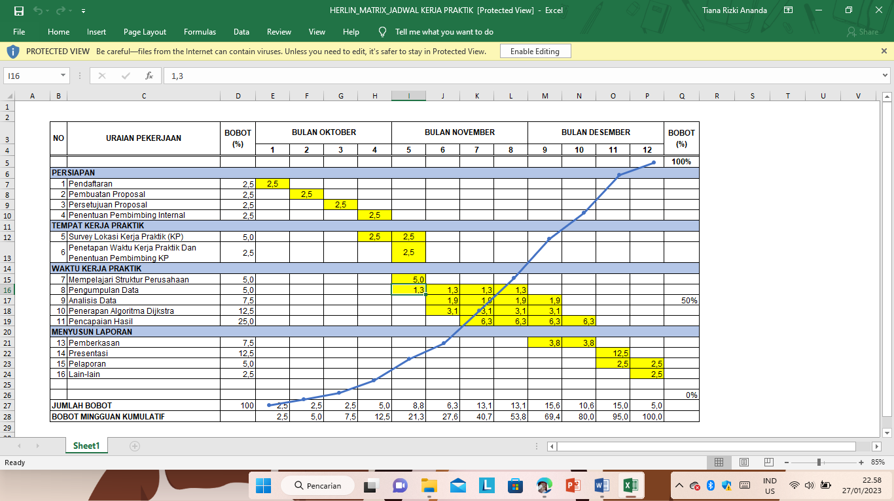

# 

# BAB III TEORI PENUNJANG KERJA PRAKTIK

## III.1 Teori Penunjang

Selama pelaksanaan kerja praktik di SMAN 2 Majalaya, penulis kerja praktik menggunakan pengetahuan yang diperoleh selama masa perkuliahan sebagai landasan teori pengembangan aplikasi perpustakaan antara lain sebagai berikut :

1. Algoritma dan Pemograman 1

Teori tentang Algoritma yang diperoleh di Mata Kuliah TIF301 Algoritma dan Pemograman 1

1. Algoritma dan Pemograman 2

Teori tentang Algoritma yang diperoleh di Mata Kuliah FTI302 Algoritma dan Pemograman 2

1. Basis Data

Teori tentang Database yang diperoleh di Mata Kuliah TIF310 Basis Data

1. Sistem Informasi Manajemen

Teori tentang Sistem Informasi Manajemen yang diperoleh di Mata Kuliah FTI312 Sistem Informasi Manajemen

1. Proyek Perangkat Lunak

Teori tentang Proyek Perangkat Lunak yang diperoleh di Mata Kuliah FTI315 Proyek Perangkat Lunak

1. Rekayasa Perangkat Lunak

Teori tentang Rekayasa Perangkat Lunak yang diperoleh di Mata Kuliah FTI316 Rekayasa Perangkat Lunak

1. Manajemen Proyek Perangkat Lunak

Teori tentang Manajemen Proyek Perangkat Lunak yang diperoleh di Mata Kuliah FTI318 Manajemen Proyek Perangkat Lunak

1. Pemograman Internet

Teori tentang Pemograman Internet yang diperoleh di Mata Kuliah FTI319 Pemograman Internet

1. Sistem Basis Data

Teori tentang Basis Data yang diperoleh di Mata Kuliah FTI331 Sistem Basis Data

Selain dari beberapa mata kuliah, ada beberapa materi yang dijadikan landasan teori pembuatan aplikasi perpustakaan, adalah :

1. Metode SDLC

SDLC (*System Development Life Cycle)* atau siklus hidup pengembangan sistem adalah proses pembuatan dan pengubahan sistem serta model dan metodologi yang digunakan untuk mengembangkan sistem – sistem tersebut. Metode pengembangan sistem metode SDLC atau sering disebut sebagai pendekatan air terjun (*waterfall*). Metode *waterfall* pertama kali diperkenalkan oleh windows W. Royce pada tahun 1970 Model waterfall adalah salah satu jenis pengembangan aplikasi dan termasuk dalam siklus hidup klasik, dimana kemajuan suatu proses dipandang terusmengalir ke bawah seperti air terjun. Dalam model *Waterfall,* setiap tahap harus berurutan, dan tidak dapat melompat ke tahap berikutnya. *Waterfall* harus menyelesaikan tahap pertama baru lanjut ke tahap ke dua dan seterusnya.

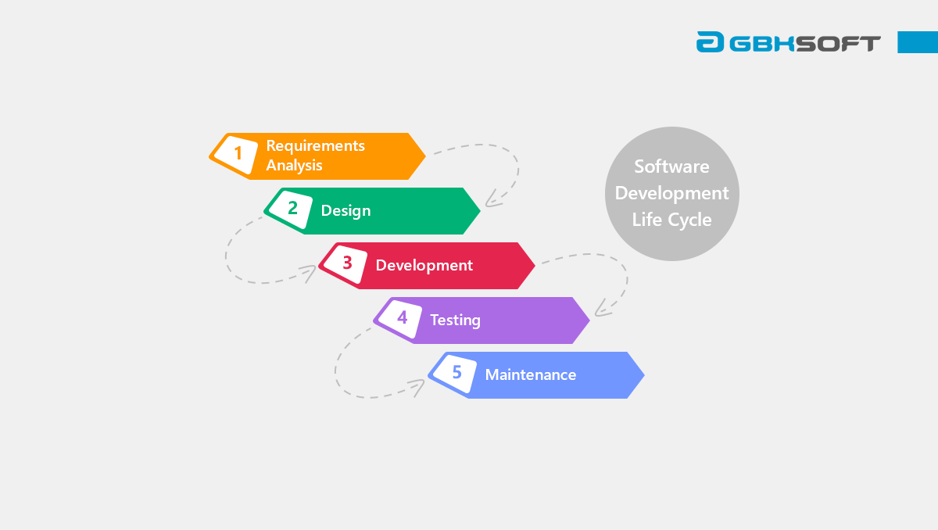

Gambar III. 1 (Metode Waterfall)

Gambar diatas merupakan contoh metode waterfall yaitu salah satu metode yang digunakan dalam pembuatan aplikasi My Perpustakaan.

1. Analisis Sistem (*Analyst)*

Analisis sistem adalah mengumpulkan kebutuhan secara lengkap kemudian dianalisis dan didefinisikan kebutuhan yang harus dipenuhi dalam pelaksanaan. Tentunya juga mengidentifikasikan dan mengevaluasi permasalahan, kesempatan, hambatan, yang terjadi dan kebutuhan yang diharapkan sehingga dapat diusulkan perbaikan – perbaikannya.

1. Desain Sistem (*Design)*

Desain sistem adalah persiapan rancang bangun implementasi yang menggambarkan bagaimana suatu sistem dapat dibentuk yang berupa gambaran, perencanaan dan pembuatan sketsa atau pengaturan dari beberapa elemen yang terpisah ke dalam satu kesatuan yang utuh dan berfungsi. Menyangkut di dalamnya konfigurasi komponen perangkat lunak dan perangkat keras dari suatu sistem.

1. Implementasi (*implementation)*

Tahap implementasi, yaitu desain program diterjemahkan ke dalam kode – kode instruksi yang akan dijalankan komputer. Menerjemahkan hasil proses perancangan menjadi sebuah bentuk program komputer yang dimengerti oleh mesin komputer. Penerjamahan ke bahasa komputer menggunakan bahasa pemrograman dalam menjalankan instruksi yang disusun.

1. Uji coba Program (*Testing)*

Uji coba program merupakan elemen yang kritis dari SQA *(Software Quality Assurance)* dan mempresentasikan tinjauan ulang yang menyeluruh terhadap spesifikasi, desain dan pengkodean. Uji coba mempresentasikan ketidak normalan yang terjadi pada pengembangan software.

1. Penyebaran (*Development)*

Pada tahap development yaitu mengoperasikan program dilingkungannya saat produk atau aplikasi dinyatakan fungsional dan bisa digunakan secara langsung oleh pengguna. Tahap development dilakukan dengan menyiapkan fasilitas fisik dan pengguna aplikasi.

1. Pemeliharaan Sistem (*Maintenance)*

Pada tahap pemeliharaan sistem ini setelah aplikasi berhasil dan siap pakai maka harus melakukan pembenaran dan penyempurnaan software

Sumber : (Muharir dan Alamsyah, 2019)

1. *Unified* *Modeling Language* (UML)

UML (*Unified* *Modeling Language)* adalah sebuah bahasa yang berdasarkan grafik/gambar untuk memvisualisasi, menspesifikasikan, membangun dan pendokumentasian dari sebuah sistem pengembangan *Software* berbasis *Object-Oriented.* UML sedniri juga memberikan standar penulisan sebuah sistem yang meliputi konsep bisnis proses, penulisan kelas – kelas dalam bahasa program yang spesifik, skema database, dan komponen – komponen yang diperlukan dalam sistem software :

Beberapa jenis UML yang digunakan dalam perancangan aplikasi perpustakaan yaitu :

1. Use Case Diagram

Use case diagram adalah diagram *use case* yang digunakan untuk mendeskripsikan suatu urutan interaksi yang saling berkaitan antara aktor dan alur sistem yang dibuat. Diagram *use case* tidak menjelaskan secara detail tentang penggunaan *use case*, namun hanya memberi gambaran singkat hubungan antara *use case,* aktor, dan sistem. Melalui diagram *use case* dapat diketahui fungsi – fungsi apa saja yang ada pada sistem. (Rosa A.S dan M. Shalahuddin, 2013)

Tabel III. 1 (Use Case Diagram)

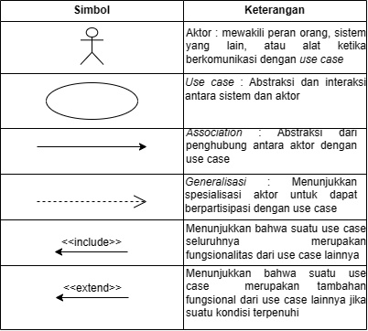

Sumber : (dicoding, 2020)

1. Acivity Diagram

*Activity Diagram* adalah diagram yang menggambarkan *workflow* (aliran kerja) aktivitas dari sebuah sistem atau proses bisnis. Diagram aktivitas menggambarkan aktivitas sistem bukan apa yang dilakukan aktor. Jadi aktivitas yang dapat dilakukan oleh sistem (Rosa A.S dan M. Shalahuddin, 2013)

Tabel III. 2 (Activity Diagram)

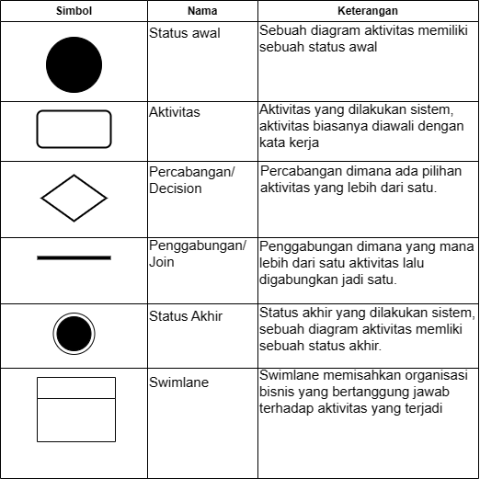

Sumber : (dicoding, 2021)

1. *Class Diagram*

*Class Diagram* merupakan alur jalannya database yang saling terhubung pada sebuah sistem. *Class diagram* atau diagram kelas menggambarkan struktur sistem dari segi pendefinisian kelas – kelas yang akan dibuat untuk membangun sistem. (Rosa A.S dan M. Shalahuddin, 2013)

Tabel III. 3 (Class Diagram)

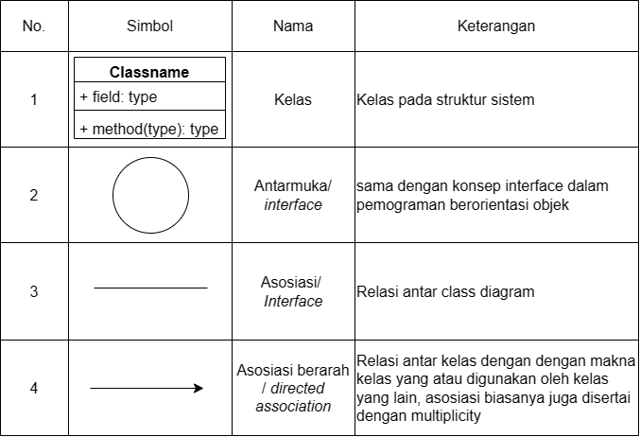

## III.2 Peralatan Pembangunan Aplikasi Perpustakaan

Kakas atau tools yang digunakan dalam pembangunan aplikasi perpustakaan antara lain:

1. XAMPP v.3.3.0

XAMPP merupakan sebuah software yang digunakan untuk menjalankan peran sebagai localhost. Fungsinya adalah sebagai server yang berdiri sendiri, yang terjadi atas program Apache HTTP server, MySQL database, dan penerjemah bahasa yang ditulis dengan bahasa pemrograman PHP dan Perl. *XAMPP* yang imbuhanawal huruf ‘X’ diambil dari istilah cross platfrom sebagai symbol bahwa aplikasi ini dapat dijalankan diempat system operasi yang berbeda seperti OS, Linux, Mac OS, dan Solaris. Sementara A disana berarti *Apache* (Aplikasi web server gratis dan tidak berbayar dan dapat dikembangkan oleh banyak orang).

Program ini tersedia dalam GNU *General Public License* dan bebas, merupakan web server yang mudah digunakan yang dapat melayani tampilan halaman web yang manis.

1. Fungsi XAMPP

Fungsi XAMPP adalah sebagai sebuah server lokal yang berdiri sendiri (disebut juga *Localhost*) yang terdiri dari program Apache HTTP Server, MySQL *database,* PHP dan Perl. Dalam praktik nya XAMPP berfungsi sebagai “*demo*” dari tampilan halaman website.

1. Bagian Penting XAMPP
2. Htdoc adalah folder tempat meletakkan berkas – berkas yang akan dijalankan, seperti bekas PHP, HTML dan skrip lain.
3. phpMyAdmin merupakan bagian untuk mengelola basis data MySQL yang ada di komputer. Untuk membukanya, buka browser lalu ketikkan alamat <http://localhost/phpMyAdmin>, maka akan muncul halaman phpMyAdmin.
4. Control Panel berfungsi mengelola layanan (*service)* XAMPP seperti menghentikan *(stop)* layanan atau memulai (*start).*
5. Type data

Type data merupakan jenis data yang digunakan untuk mendefinisikan field atau kolom pada XAMPP, ada pada tabel kolom index yang unik yaitu *primary key* (PK) dan *foreign key (*FK). (Andika, D., 2018)

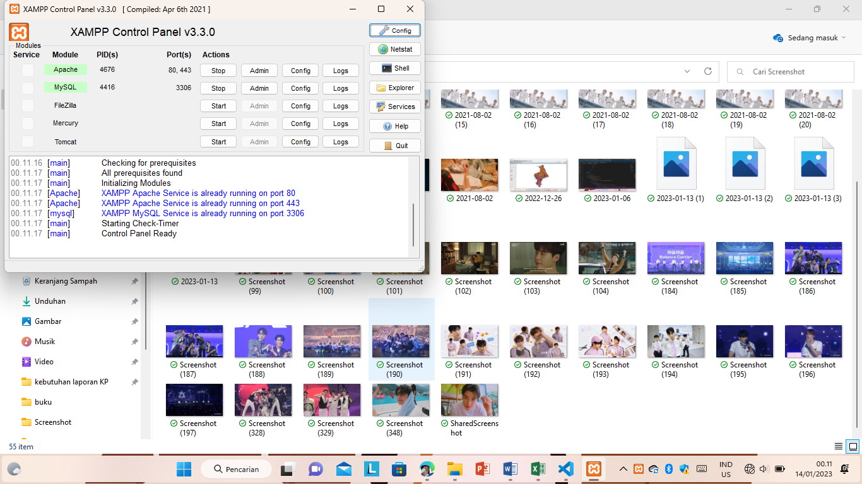

Gambar III. 2 XAMPP

1. PHP v.7.3 (Server Apache, PHP 4.3.11)

PHP adalah bahasa pemograman yang ada di sisi server. Bahasa ini digunakan untuk mengelola konten dinamis, database, session tracking, dan bahkan keseluruhan situs e-commerce. Fungsi PHP adalah membuat atau mengembangkan situs web statis atau situs web dinamis atau aplikasi web. PHP digunakan sebagai bahasa pemrograman dalam pembuatan aplikasi ini. Lebih tepat menggunakan PHP versi 7.3.2. PHP (Hypertext Preprocessor" yaitu suatu bahasa pemrograman berbasiskan kode — kode (script) yang digunakan untuk mengolah suatu data dan mengirimkannya kembali ke web browser menjadi kode HTML (Larenza, 2020).

Keuntungan menggunakan PHP yaitu

1. PHP merupakan bahasa pemrograman yang dijalankan pada Sisi server yang dapat digunakan untuk mengelola konten dinamis, database, perekaman sesi, bahkan dapat membangun seluruh situs web e-commerce.
2. PHP dapat diintegrasikan dengan berbagai database populerseperti MySQL, PostgreSQL, Oracle, Sybase, Informix, dan Microsoft SQL Server.
3. PHP mendukung banyak jumlah protokol besar seperti POP3, IMAP, dan LDAP.
4. Sintaks pada PHP hampir sama seperti bahasa pemrograman C.
5. MySQL

MySQL adalah sebuah implementasi dari sistem manajemen basis data relasional (RDBMS) yang didistribusikan secara gratis di bawah lisensi GPL (General Public License). Setiap pengguna dapat secara bebas menggunakan, mendistribusikan, dan membuat karya turunan dari MySQL. MySQL sebenarnya merupakan turunan salah satu konsep utama dalam basisdata yang telah ada sebelumnya; SQL (Structured Query Language). SQL adalah sebuah konsep pengoperasian basisdata, terutama untuk pemilihan atau seleksi dan pemasukan data, yang memungkinkan pengoperasian data dikerjakan dengan mudah secara otomatis (Wikipedia, MySQL, 2022)

1. Visual Studio Code

Visual studio Code adalah software yang sangat ringan, namun kuat editor kode sumbernya yang berjalan dari desktop. Muncul dengan built-in dukungan untuk JavaScript, naskah dan Node.js dan memiliki array beragam ekstensi yang tersedia untuk bahasa lain, termasuk C++C#, Python, dan PHP. Editor ini adalah fitur lengkap lingkungan pengembangan terpadu (IDE) dirancang untuk pengembang yang bekerja dengan teknologi cloud yang terbuka. Antarmuka yang mudah untuk bekerja dengan didasarkan pada gaya explorer umum, dengan panel di sebelah kiri, yang menunjukkan semua file dan folder memiliki akses ke panel editor di seblah kanan, yang menujukkan isi dari file yang telah dibuka. Dalam hal ini, editor telah dikembangkan dengan baik, dan menyenangkan pada mata. Ia juga memiliki fungsi yang baik, dengan intellisense dan autocomplete bekerja dengan baik untuk JSON, CSS, HTML, dan Node.js (Permana & Romsdlon, 2019).

Kelebihan Visual Studio Code

1. Text editor gratis
2. Sudah terinstall plugin EMMET : Plugin emmet merupakan plugin yang sangat membantu karena dapat menghemat waktu dan mempercepat dalam pembuatan sebuah web.
3. Mudah untuk mengelola Extensions : Pengelolaan extensions yang sangat mudah sehingga mudah dipahami bagi yang baru memakai visual studio code. hanya perlu ke menu ekstensions atau tekan CTRL + SHIFT + X dan pilih ekstensions mana yang mau install atau bisa search di kolom search.
4. Extensions yang banyak : Banyak extensions visual studio code untuk memudahkan pekerjaan contohnya auto rename tag sangat berguna bagi web developer dan masih banyak lagi ekstensions yang dapat mempermudah pekerjaan.
5. Kostumisasi tampilan : Di visual studio code juga bisa merubah tampilan seperti icon, font atau warna sesuka atau bisa menginstall berbagai tema seperti material theme atau tema lainnya yang sukai.
6. Terintegrasi dengan GIT : Di visual studio code sudah terintegrasi dengan git jadi lebih mudah dalam menyelesaikan conflict atau mengetahui mana baris yang berubah atau ditambahkan.
7. Snippet : Di visual studio code bisa membuat snippet sendiri atau bisa menginstall snippet dari menu ekstensions.
8. Dukungan bahasa : Visual studio code sudah mendukung banyak bahasa seperti c,c++,php,javascript dan masih banyak yang lainnya.
9. Autocomplete : Di visual studio code sudah disediakan fitur autocomplete tentunya untuk memudahkan pekerjaan bisa memunculkan autocomplete dengan menekan CTRL + SPACE maka autocomplete akan muncul.

Kekurangan Visual Studio Code :

1. Performa kekurangan visual studio code terletak pada performa karena dibandingkan dengan text editor lain seperti sublime text yang masih lancar di cpu 2 core dengan 2gb ram sedangkan dengan spek yang sama visual studio code kadang suka crash atau lag.
2. Belum menghafal shortcut key Shortcut key di visual studio code tidak seperti di sublime text untuk melakukan suatu tindakan menggunakan tombol CTRL sedangkan di visual studio code menggunakan tombol ALT.
3. Codelgniter

Codelgniter merupakan aplikasi sumber terbuka yang berupa kerangka kerja PHP dengan model MVC (Model, View, Controller) untuk membangun situs web dinamis dengan menggunakan PHP. Codelgniter memudahkan pengembang web untuk membuat aplikasi web dengan cepat dan mudah dibandingkan dengan membuatnya dari awal. Codelgniter dirilis pertama kali pada 28 Februari 2006. Versi stabil terakhir adalah versi 3.1 . 1 1.

Sedangkan menurut Purbadian (2016:18) "Codeigniter adalah sebuah framework yang dibuat menggunakan bahasa pemrograman PHP yang bertujuan untuk memudahkan para programmer web untuk membuat atau mengembangkan aplikasi berbasis web".

Berdasarkan pengertian diatas dapat ditarik kesimpulan bahwa Codeigniter adalah aplikasi open source yang merupakan framework PHP dengan eksekusi tercepat dan menggunakan model basic MVC (Model View Controller) untuk membangun sebuah website yang dinamis dan bertujuan untuk memudahkan para programmer web untuk membuat atau mengembangkan aplikasi berbasis web.

Dengan menggunakan prinsip MVC suatu aplikasi dapat dikembangkan sesuai dengan kemampuan pengembangnya, yaitu programer yang menangani bagian model dan controller, sedangkan desainer menangani pada bagian view, sehingga penggunaan arsitektur MVC dapat meningkatkan pemeliharaan dan pengorganisasian kode. Namun dibutuhkan komunikasi yang baik antara programer dan desainer dalam menangani variabel-variabel yang akan ditampilkan.

Kelebihan Codelgniter :

1. Performa sangat cepat: salah satu alasan tidak menggunakan kerangka kerja adalah karena eksekusinya yang lebih lambat daripada PHP from the scratch, tapi Codelgniter sangat cepat bahkan mungkin bisa dibilang Codelgniter merupakan kerangka kerja yang paling cepat dibanding kerangka kerja yang lain.
2. Konfigurasi yang sangat minim (nearly zero configuration): tentu saja untuk menyesuaikan dengan pangkalan data dan keleluasaan perutean tetap diizinkan melakukan konfigurasi dengan mengubah beberapa berkas konfigurasi seperti database.php atau autoload.php, tetapi untuk menggunakan Codelgniter dengan pengaturan yang standar.
3. Banyak komunitas: dengan banyaknya komunitas Cl ini, memudahkan kita untuk berinteraksi dengan yang lain, baik itu bertanya atau teknologi terbaru.
4. Bootstrap

Bootstrap adalah kerangka kerja CSS yang sumber terbuka dan bebas untuk merancang aplikasi web. Kerangka kerja ini berisi templat desain berbasis HTML dan CSS untuk tipografi, formulir, tombol, navigasi, dan komponen antarmuka lainnya, serta juga ekstensi opsional JavaScript. Tidak seperti kebanyakan kerangka kerja web lainnya, kerangka kerja ini hanya fokus pada pengembangan front-end saja.

Menurut (Nugroho & Setiyawati, 2019), bootstrap adalah framework css untuk membuat tampilan web. Bootstrap menyediakan class dan komponen yang sudah siap dipakai.

Kelebihan Bootstrap :

1. Dapat mempercepat waktu proses pembuatan front-end website
2. Tampilan bootstrap yang sudah cukup terlihat modern.
3. Tampilan Bootstrap sudah responsive,sehingga mendukung segala jenis resolusi, baik itu PC, tablet, dan juga smartphone.
4. Website menjadi Sangat ringan ketika diakses, karena bootstrap dibuat dengan sangat terstruktur.
5. Balsamiq Mockups 4.6.5.0

Balsamiq Mockups adalah program aplikasi yang digunakan dalam pembuatan tampilan user interface sebuah aplikasi. software ini sudah menyediakan tools yang dapat memudahkan dalam membuat desain prototyping aplikasi yang akan kita buat. Software ini berfokus pada konten yang ingin digambar dan fungsionalitas yang dibutuhkan oleh pengguna. Kelebihan Balsamiq Mockups dibanding software pembuat mockup lainnya adalah aplikasi ini berbasis cloud, disertai aplikasi dekstop yang memungkinkan kita dengan cepat dan mudah membuat rancangan website. Dengan konten yang terbuat seperti dari gambaran tangan, akan membuat kita fokus pada pemecahan masalah user interface yang lebih besar, daripada pada perincian website.

1. Microsoft Edge

Microsoft edge merupakan browser yang dikembangkan oleh Microsoft. Microsoft edge dikembangkan dengan basis Chrominium yang memungkinkan ekstensi Google Chrome support pada Microsoft edge. Microsoft Edge ini telah dirilis pada Januari 2020, dan berfungsi untuk menggantikan browser Internet Explorer sebagai peramban baku.

Kelebihan Microsoft Edge, antara lain :

Microsoft Edge memiliki banyak kelebihan yang bisa membuatmu menjadi lebih mudah berselancar di dunia internet. Berikut kelebihan Microsoft Edge.

1. Lebih Ringan

Keunggulan browser Microsoft Edge ini yaitu lebih ringan dibanding browser lainnya. Berbasis Chrominium, menjadikan Microsoft Edge sebagai browser yang menggunakan memori lebih sedikit dan baterai lebih hemat.

1. Terintegrasi dengan Produk Microsoft

Microsoft Edge tentu sudah terintegrasi dengan berbagai produk Microsoft, seperti Microsoft 365, Cortana, ekstensi dan pihak ketiga. Jadi, kamu bisa terhubung dengan berbagai produk Microsoft lainnya.

1. Tampilan Lebih Menarik

Microsoft Edge memungkinkan pengguna untuk mengubah tampilan dan tema sesuai keinginan. Tentu saja kamu bisa mengganti tema Microsoft Edge ini dengan tema kesukaanmu.

1. Memiliki Fitur Tambahan

Microsoft Edge memiliki berbagai fitur tambahan seperti, Mode Baca, Catatan, Cortana, dan lainnya. Fitur ini membuat pengguna menjadi semakin nyaman saat berselancar di dunia internet.

Kekurangan Microsoft Edge, antara lain :

1. Tidak mendukung semua versi windows

Microsoft edge hanya tersedia untuk windows dengan versi 10 ke atas. Namun, jika menggunakan windows versi 7 dan 8 bisa menggunakan Microsoft edge, hanya saja fungsinya tidak semaksimal windows 10.

1. Belum semaksimal google chrome

Microsoft edge tidak terhubung dengan produk google. Jika ingin mengakses Google Meet, Google Docs, Google Drive, Chrome merupakan browser pilihan yang bisa diandalkan.

# 

# BAB IV PELAKSANAAN KERJA PRAKTIK

## IV.1 Input

Rencana pembuatan aplikasi peprustakaan diberikan informasi mengenai data yang diperlukan dalam pembuatan aplikasi perpustakaan yang berisi keterangan mengenai perpustakaan SMA Negeri 2 Majalaya terutama mengenai data. Salah satu dasar teori dipelajari selama perkuliahan menjadi input yang berharga dalam proses pelaksanaan kerja praktik.

Aplikasi perpustakaan SMA Negeri 2 Majalaya menangani inputan yang diperlukan sebagai database yang akan menampilkan informasi mengenai perpustakaan. Inputan data yang menyangkut hal antara lain :

1. Home berisi tombol menuju form login,
2. Form data login (username dan password).
3. Dashboard (anggota, buku, peminjaman, pengembalian, laporan dan logout).
4. Form dashboard ( anggota, buku, user).
5. Form transaksi (peminjam dan pengembalian buku).
6. Form Laporan (data anggota, data buku, data peminjam, data pengembalian).
7. Form logout

## IV.2 Proses

Setelah melakukan observasi pengenalan lingkungan kerja pada pelaksanaan kerja praktik, selanjutnya proses kerja praktik dapat dibagi menjadi beberapa tahap, yaitu eksplorasi pembuatan aplikasi perpustakaan dan pelaporan hasil kerja praktik.

### **IV.2.1 Eksplorasi**

Tahap eksplorasi dimulai dengan melakukan eksplorasi mengenai tahap metodologi yang akan digunakan dalam pembuatan aplikasi. Untuk mendukung pelaksanaan metodologi Waterfall, diperlukan pula pengetahuan mengenai pemodelan dengan menggunakan Unified Modelling Language (UML). Eksplorasi juga dilakukan terhadap teknologi yang akan dipakai dalam mempelajari pemrograman PHP sebagai bahasa pemograman dengan menggunakan framework codeigniter dan MySQL sebagai database. Untuk menampilkan aplikasi dengan menggunakan template dari bootstrap. Dengan adanya hal tersebut tidak seluruh hasil eksplorasi pada akhirnya diterapkan dalam pembuatan aplikasi perpustakaan ini. Selama proses eksplorasi ini, dilakukan instalasi *tools* yang diperlukan dalam aplikasi.

Proses eksplorasi masih berlangsung selama pembuatan aplikasi perpustakaan, hal tersebut bertujuan untuk menyesuaikan antara hasil ekslporasi dengan penerapan pada aplikasi yang sedang dibangun.

1. Analisis Sistem Kebutuhan

Perancangan dan pembuatan aplikasi perpustakaan yang dilakukan dimulai dengan analisis kebutuhan softwe dan hardware.

1. Kebutuhan Perangkat Keras

Pembuatan aplikasi perpustakaan ini menggunakan laptop dengan spesifikasi pada Tabel 5 Perangkat keras

Tabel IV. 1 (Perangkat Keras)

|  |  |
| --- | --- |
| Prosesor | Intel (R) Celeron (R) CPU 3867U @ 1.80GHz (2CPUs), ~1.8GHz |
| Ram | 4096MB |
| SSD | 256G |

1. Minimum Kebutuhan Perangkat Keras

*Minimum requirement* komputer yang masih bisa digunakan untuk membuat dan menjalankan aplikasi perpustakaan. Walaupun mungkin tidak akan selancar mengggunakan perangkat keras dengan spesifikasi yang leboh unggul dari spesifikasi pada Tabel 6 *Minimum Requirement* adalah :

Tabel IV. 2 (Minimum Requirement)

|  |  |
| --- | --- |
| Prosesor | AMD C-60 APU with Redon (tm) HD Graphics 1.00 GHz |
| Ram | 2GB |
| HDD | 128GB |

1. Kebutuhan Perangkat Lunak

Perangkat lunak atau peranti lunak (bahasa Inggris: software) adalah istilah khusus untuk data yang diformat dan disimpan secara digital, termasuk program komputer, dokumentasinya, dan berbagai informasi yang bisa dibaca, dan ditulis oleh komputer. Dengan kata lain, bagian sistem komputer yang tidak berwujud. (Wikipedia)

Perangkat lunak adalah perangkat tambahan berupa sistem atau tools yang digunakan atau diperlukan untuk menjalankan dan membuat aplikasi perpustakaan. Berikut adalah perangkat lunak yang digunakan penulis untuk membuat aplikasi perpustakaan :

Tabel IV. 3 (Perangkat Lunak)

|  |  |
| --- | --- |
| Sistem Operasi | Windows 11 |
| Server | XAMPP versi 3.3.0 |
| Aplikasi Pembuatan | Visual Studio Code, HTML versi 5 |
| Browser | Microsoft Edge |
| Bahasa Pemograman | PHP versi 7.3.2 |
| Framework back-end | Codeigniter versi 2.0 |
| Framework front-end | Bootstrap versi 3.1.4 |

### IV.2.2 Pembangunan Perangkat Lunak

Pembuatan aplikasi yang dilakukan dimulai dengan analisis kebutuhan perangkat lunaknya. Selanjutnya, berdasarkan kebutuhan perangkat lunak tersebut, dilakukan pembuatan aplikasi perpustakaan. Pembangunan aplikasi ini dilakukan berdasarkan perancangan seperti yang dituliskan pada bab sebelumnya. Untuk memastikan perangkat lunak yang dihasilkan sesuai dengan kebutuhan dan berfungsi dengan semestinya.

Dalam membuat aplikasi perpustakaan ini, digunakan metodologi sesuai hasil eksplorasi. Pembuatan aplikasi perpustakaan ini juga memanfaatkan berbagai teknologi yang telah dipelajari pada tahap sebelumnya.

Metode perancangan dalam pembuatan aplikasi perpustakaan yang digunakan adalah metodologi waterfall, yaitu bertujuan agar memperoleh tahapan perancangan yang lebih baik karena tahapan yang digunakan memiliki proses yang berurut mulai dari analisa hingga support, sehingga dalam pembuatannya membutuhkan analisa yang penuh mengenai kebutuhan aplikasi yang akan dirancang. Selanjutnya, bisa dilakukan proses sebagaimana taha – tahap metode yang digunakan dalam pembuatan aplikasi ini.

Setiap prosesnya juga memiliki spesifikasinya tersendiri, sehingga sebuah sistem dapat bekerja sesuai dengan apa yang dikehendaki dan juga setiap proses tidak saling tumpang tindih, dengan itu digunakannya metode waterfall memudahkan dalam pembuatan aplikasi penjadwalan praktikum ini.

1. Analisis Sistem

Analisis sistem dilakukan dengan cara survey dan wawancara kepada pengelola perpustakaan SMA Negeri 2 Majalaya mengenai aplikasi perpustakaan digital yang akan dibuat. Dilakukan juga pencarian baik dari jurnal maupun dari internet mengenai aplikasi perpustakaan digital ini, dengan mempelajari semua teori dan konsep dari sitem tersebut. Setelah melakukan analisa, didapatkan hasil berbagai kebutuhan sistem dan perangkat itu sendiri.

1. Perancangan aplikasi perpustakaan
2. Perancangan perangkat

Perancangan perangkat yang dilakukan dimulai dengan analisis kebutuhan minimum perangkat lunak *(software)* dan perangkat keras *(hardware).* Selanjutnya, berdasarkan kebutuhan tersebut, dilakukan perancangan sistem aplikasi perpustakaan. Kemudian pembuatan aplikasi perpustakaan dilakukan berdasarkan rancangan yang sudah disesuaikan. Untuk memasyikan sistem yang dihasilkan sesuai dengan kebutuhan dan berfungsi dengan baik.

1. *Use Case Diagram*

Pada rancangan *Use Case Diagram* dapat terlihat apa saja yang dapat dilakukan admin untuk mengelola data yang terrdapat pada aplikasi perpustakaan, rancangan tersebut dijelaskan proses yang dilakukan admin untuk mengelola data mulai dari data buku, data anggota, data peminjam, data pengembalian, dan data login.

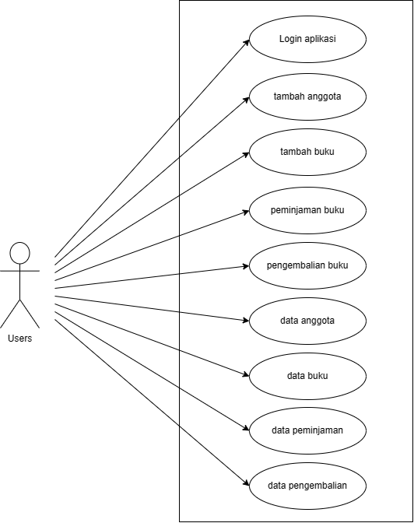

Gambar IV. 1 (Use Case Diagram)

Adapun skenario mengenai perancangan *use case diagram.* Admin sebagai user dalam menjalankan aplikasi perpustakaan. Skenario use case diagram yaitu :

Tabel IV. 4 (Deskripsi Aktor)

|  |  |
| --- | --- |
| Aktor | Deskripsi |
| Admin | Aktor yang memiliki hak akses untuk mengelola semua menu aplikasi perpustakaan |

Tabel IV. 5 (Deskripsi Use Case)

|  |  |  |
| --- | --- | --- |
| No | Use Case | Deskripsi |
| 1 | Mengelola data anggota | Proses user bisa mengelola data anggota dengan beberapa aksi antara lain :   1. Melihat data anggota 2. Menginput data anggota 3. Mengedit data anggota 4. Menghapus data anggota |
| 2 | Mengelola data buku | Proses user bisa mengelola data buku dengan beberapa aksi antara lain :   1. Melihat data buku 2. Menginput data buku 3. Mengedit data buku 4. Menghapus data buku |
| 3 | Mengelola data user | Proses user bisa mengelola data user dengan beberapa aksi antara lain :   1. Melihat data user 2. Menginput data user 3. Mengedit data user 4. Menghapus data user |
| 4 | Mengelola data peminjaman | Proses user bisa mengelola data peminjaman dengan beberapa aksi antara lain :   1. Melihat data peminjaman 2. Menginput data peminjaman |
| 5 | Mengelola data pengembalian | Proses user bisa mengelola data pengembalian dengan beberapa aksi antara lain :   1. Melihat data pengembalian 2. Menginput data pengembalian |
| 6 | Mengelola data laporan anggota | Proses user bisa mengelola data anggota dengan beberapa aksi antara lain :   1. Melihat data anggota 2. Menginput data anggota 3. Mengedit data anggota 4. Menghapus data anggota |
| 7 | Mengelola data laporan buku | Proses user bisa mengelola data buku dengan beberapa aksi antara lain :   1. Melihat data buku 2. Menginput data buku 3. Mengedit data buk 4. Menghapus data buku |
| 8 | Mengelola data laporan peminjaman | Proses user bisa mengelola data peminjaman dengan beberapa aksi antara lain :   1. Melihat data peminjaman 2. Menginput data peminjaman |
| 9 | Mengelola data laporan pengembalian | Proses user bisa mengelola data pengembalian dengan beberapa aksi antara lain :   1. Melihat data pengembalian 2. Menginput data pengembalian |
| 10 | Login | Merupakan proses user untuk melalukan login (mengisi username dan password login yang valid) untuk masuk aplikasi dashboard |

1. *Activity Diagram*

Pada *activity diagram* menjelaskan tentang aktivitas – aktivitas dari *use case diagram.* Pada *activity diagram* ini menjelaskan langkah – langkah ativitas berdasarkan menu yang ada pada aplikasi perpustakaan. Menu pada aplikasi ini berisi dengan menu login, menu dashboard, menu transaksi, menu laporan.

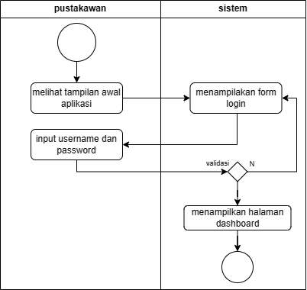

Gambar IV. 2 (Activity Diagram Login)

Gambar diatas adalah langkah – langkah aktivitas tampilan login pada aplikasi yang dimana untuk mengakses aplikasi tersebut harus input username dan password.

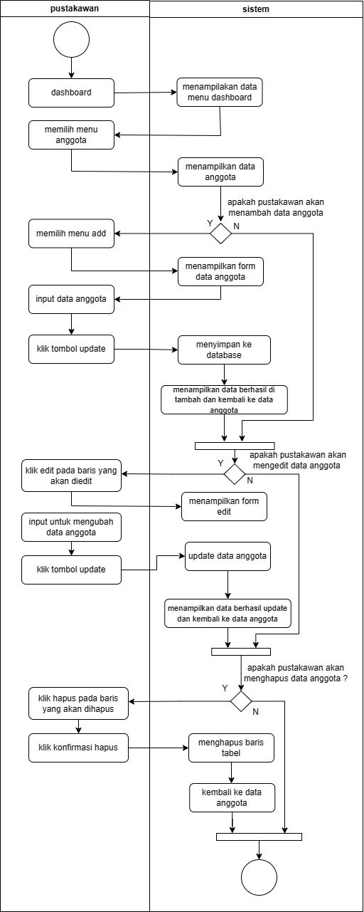

Gambar IV. 3 (Activity Diagram Dashboard Anggota)

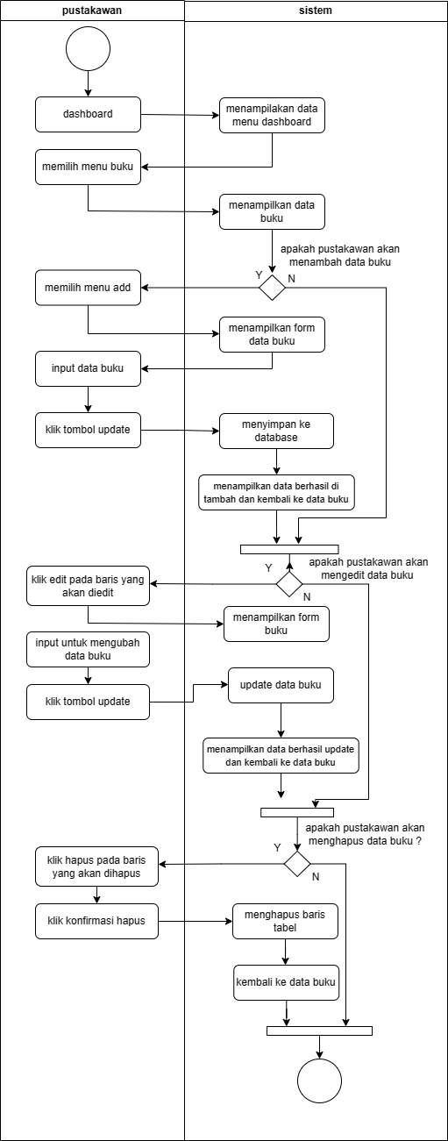

Gambar IV. 4 (Activity Diagram Dashboard Buku)

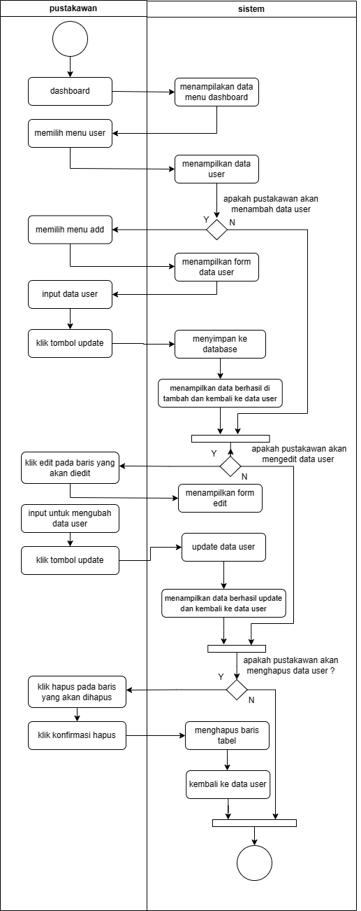

Gambar IV. 5 (Activity Diagram Dashboard User)

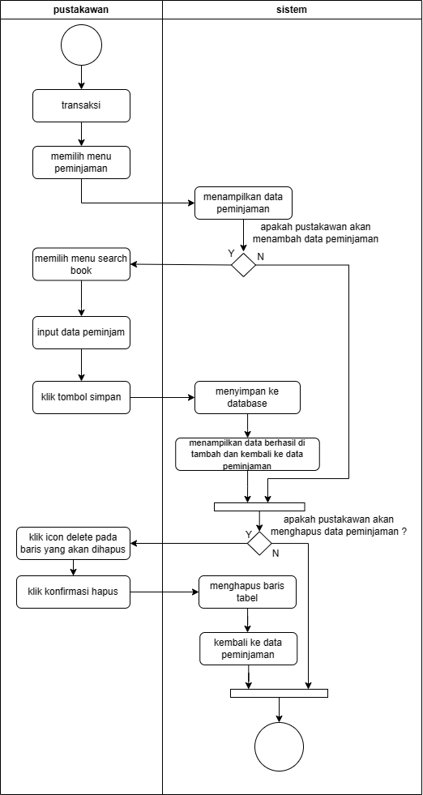

Gambar IV. 6 (Activity Diagram Transaksi Peminjaman)

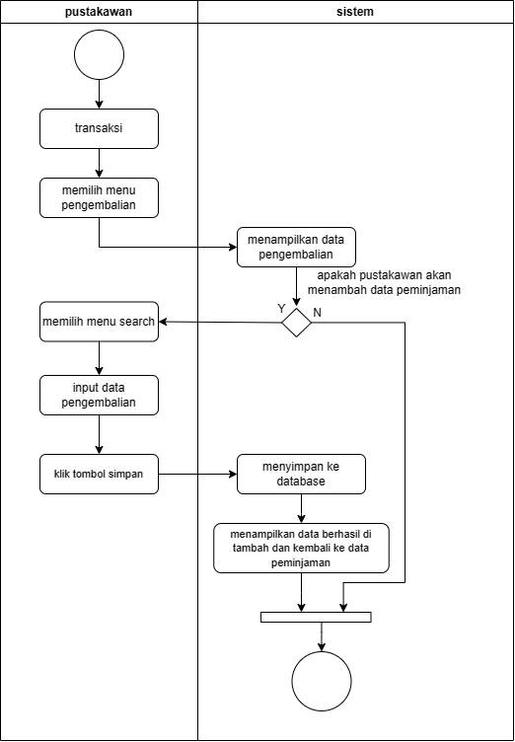

Gambar IV. 7 (Activity Diagram Transaksi Pengembalian)

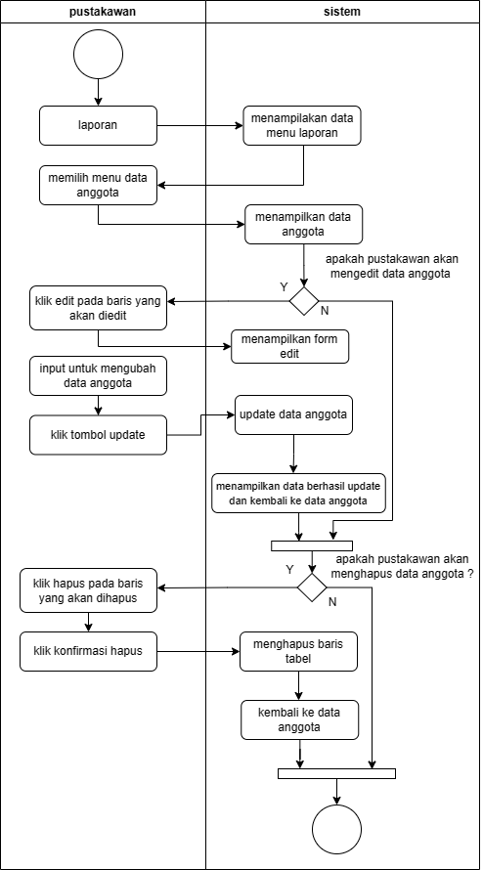

Gambar IV. 8 (Activity Diagram Laporan Data Anggota

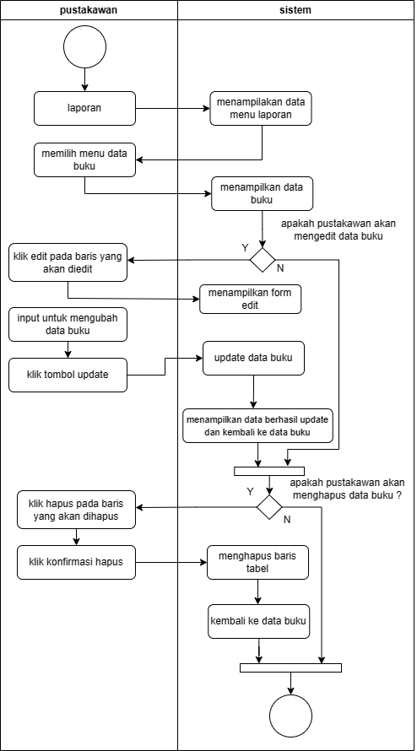

Gambar IV. 9 (Activity Diagram Laporan Data Buku)

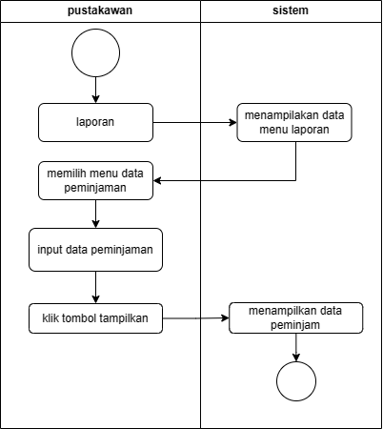

Gambar IV. 10 (Activity Diagram Laporan Data Peminjaman)

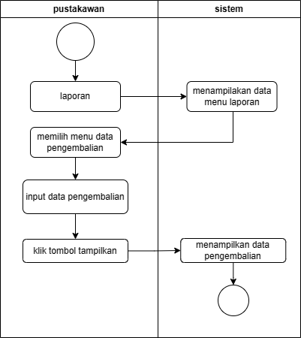

Gambar IV. 11 (Activity Diagram Laporan Data Pengembalian)

1. *Class Diagram*

Pada perancangan *class diagram* menjelaskan mengenai tabel database yan dibuat untuk aplikasi perpustakaan. Pada tabel ini akan menunjukan atribut, method dan relasi penghubung dengan tabel lainnya.

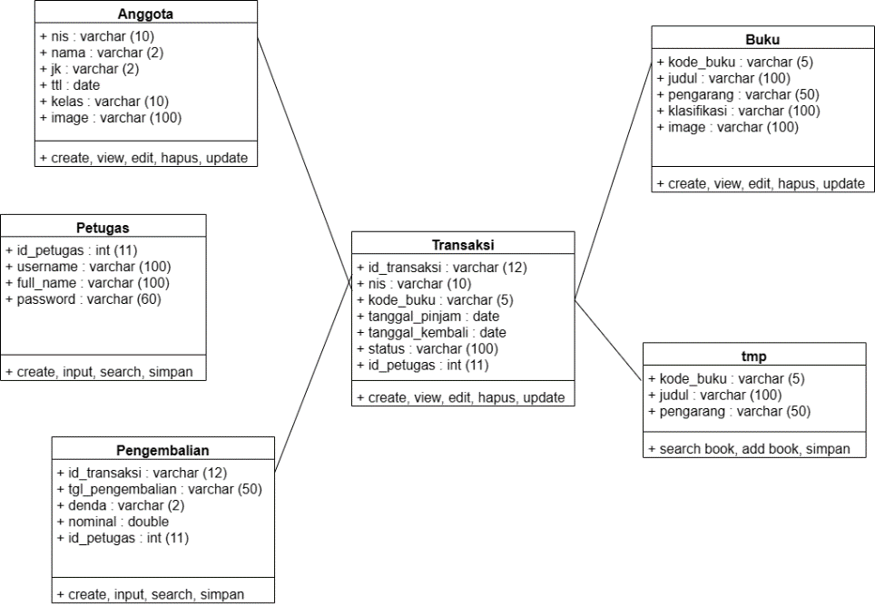

Gambar IV. 12 (Class Diagram)

1. Perancangan Tampilan Antarmuka

Pada tahapan ini yaitu tahap perancangan tampilan antarmuka aplikasi perpustakaan yang dilakukan dengan memanfaatkan tools atau software yang sudah dijelaskan pada bab sebelumnya, yaitu dengan menggunakan aplikasi Balsamiq Mockups. Perancangan pada desain tampilan antarmuka ini ditujukan agar tampilan pada website yang akan dibuat sudah terancang dengan baik. Ketika akan membuat tampilan website hanya tinggal mengikuti desain yang sudah dibuat dengan aplikasi Balsamiq Mockups. Sebelum tampilan desain ada skenario yang mendeskripsikan alur dan jumlah desain tampilan antarmuka aplikasi perpustakaan.

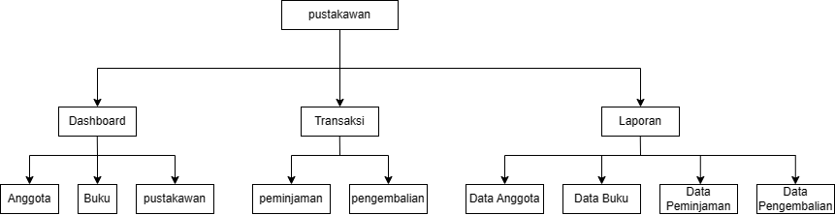

Gambar IV. 13 (Skenario Tampilan Antarmuka)

Keterangan skenario pada Gambar IV. 7 Skenario Tampilan Antarmuka bagian menu aplikasi berdasrkan angka, yaitu :

1. Menu dashboard anggota berisi 5 method yaitu, add, read, edit, update dan delete.
2. Menu dashboard buku berisi 5 method yaitu, add, read, edit, update dan delete.
3. Menu dashboard user berisi 5 method yaitu, add, read, edit, update dan delete.
4. Menu Transaksi peminjaman berisi 4 method yaitu, add book, read, edit, save.
5. Menu Transaksi pengembalian berisi 3 method yaitu, read, edit, save.
6. Menu laporan data anggota berisi 4 method yaitu, read, edit, update dan delete.
7. Menu laporan data buku berisi 4 method yaitu, read, edit, update dan delete.
8. Menu laporan data peminjaman berisi 3 method yaitu, read, edit, tampilkan.
9. Menu laporan data pengembalian berisi 3 method yaitu, read, edit, tampilkan.

Adapun desain tampilan antarmuka dari aplikasi penjadwalan praktikum ini sebagai berikut :

1. Desain Tampilan Form Login

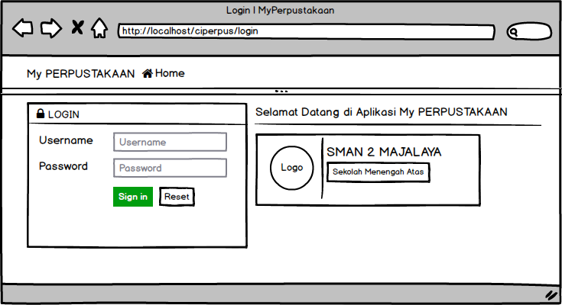

Gambar IV. 14 (Desain Tampilan Form Login)

Gambar diatas merupakan desain tampilan form login yang dirancang untuk aplikasi yang akan dibangun dengan adanya fitur username, password, sign in dan reset.

1. Desain Tampilan Dashboard Admin

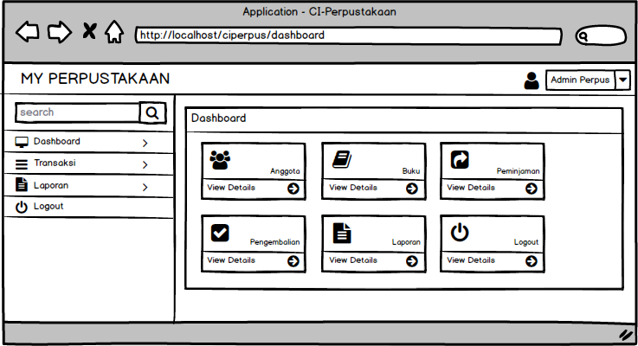

Gambar IV. 15 (Desain Tampilan Dahsboard Admin)

Gambar diatas merupakan desain tampilan dashboard admin yang dirancang untuk aplikasi yang akan pada gambar diatas terdapat beberapa fitur dashboard admin yang dapat mengakses ke halaman menu anggota, buku, peminjaman, pengembalian, laporan maupun logout.

1. Desain Tampilan Dashboard Anggota

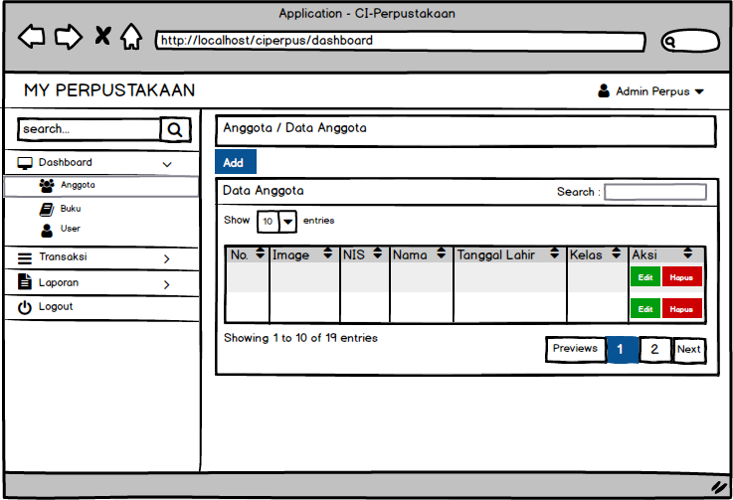

Gambar IV. 16 (Desain Tampilan Dashboard Anggota)

Gambar diatas merupakan desain tampilan dashboard anggota, terdapat beberapa fitur yaitu menu anggota, buku dan users. Pada menu anggota terdapat fitur add untuk menambah anggota, edit untuk mengedit data dan fitur hapus.

1. Desan Tampilan Tambah Anggota

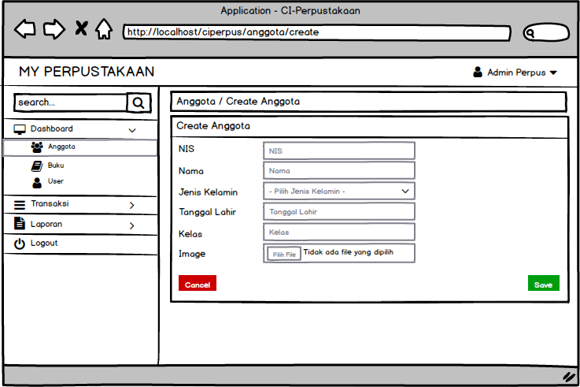

Gambar IV. 17 (Desain Tampilan Tambah Anggota)

Gambar diatas merupakan desain tampilan tambah anggota, terdapat beberapa fitur yaitu save dan cancel, pengelola harus menginputkan data pada menu tambah angota.

1. Desain Tampilan Edit Anggota

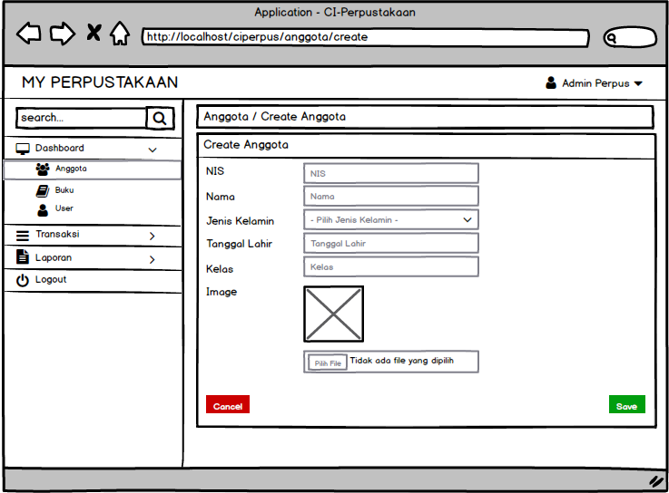

Gambar IV. 18 (Desain Tampilan Edit Anggota)

Gambar diatas merupakan desain tampilan edit anggota, terdapat beberapa fitur yaitu save dan cancel, fitur edit untuk mengubah data yang sudah diinputkan.

1. Desain Tampilan Dashboard Buku

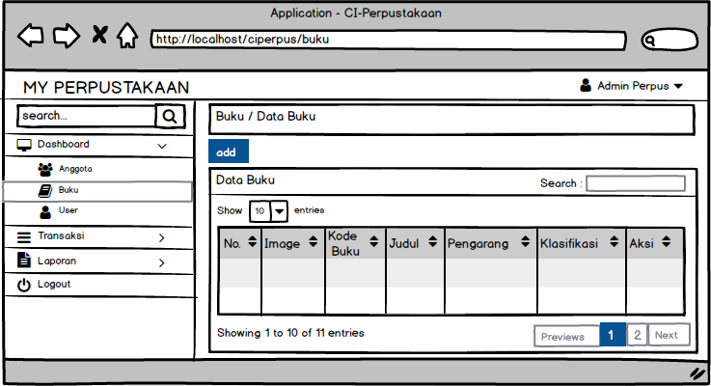

Gambar IV. 19 (Desain Tampilan Dashboard Buku)

Gambar diatas merupakan desain tampilan dashboard buku, terdapat fitur add untuk menambah daftar buku.

1. Desain Tampilan Tambah Buku

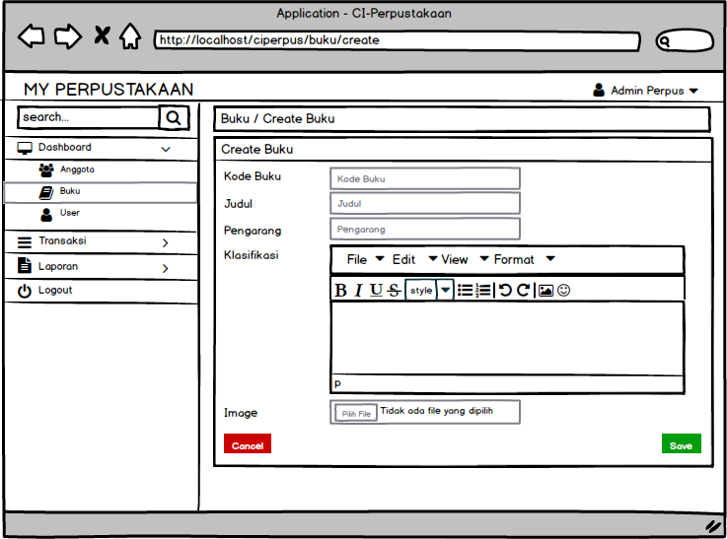

Gambar IV. 20 (Desain Tampilan Tambah Buku)

Gambar diatas merupakan desain tambah buku, terdapat fitur save dan cancel, dan pengelola perlu menginputkan data seperti kode buku, dan sebagainya untuk menambah buku.

1. Desain Tampilan Edit Buku

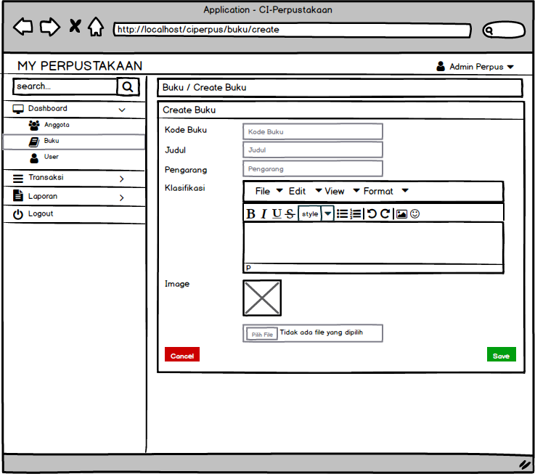

Gambar IV. 21 (Desain Tampilan Edit Buku)

Gambar diatas merupakan desain tampilan edit buku, terdapat fitur save dan cancel, jika pengelola sudah menginputkan data untuk menambah buku maka fitur edit dapat digunakan untuk mengubah data yang sudah di inputkan.

1. Desain Tampilan Dashboard User

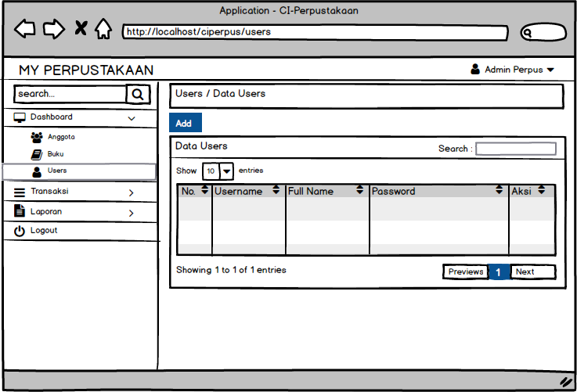

Gambar IV. 22 (Desain Tampilan Dashboard User)

Gambar diatas merupakan desain tampilan dashboard users, terdapat fitur add untuk menambah users pada aplikasi.

1. Desain Tampilan Tambah User

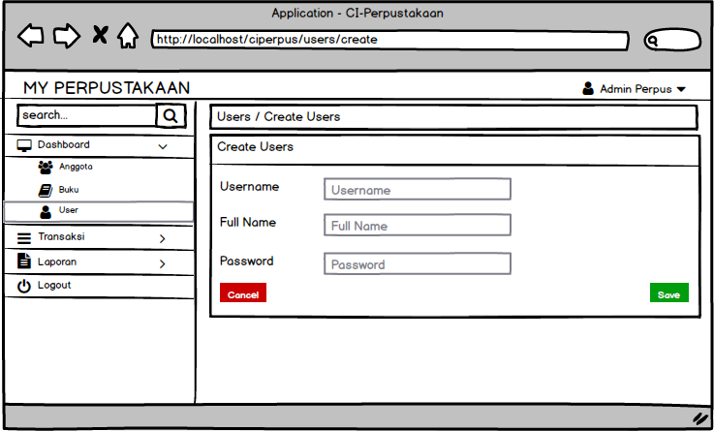

Gambar IV. 23 (Desain Tampilan Tambah User)

Gambar diatas merupakan desain tampilan tambah users, terdapat fitur save dan cancel, untuk melengkapi data diperlukan input username, full name dan password.

1. Desain Tampilan Edit User

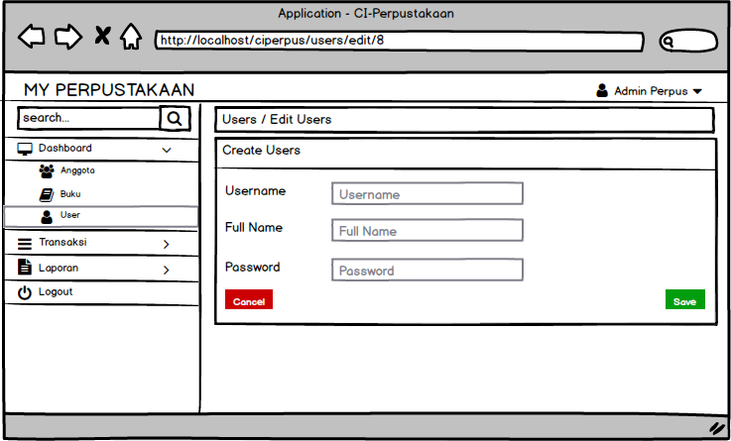

Gambar IV. 24 (Desain Tampilan Edit User)

Gambar diatas merupakan desain tampilan edit users, terdapat fitur seperti pada tampilan sebelumnya, pada fitur edit dapat mengubah data yang sudah diinputkan.

1. Desain Tampilan Transaksi Peminjaman

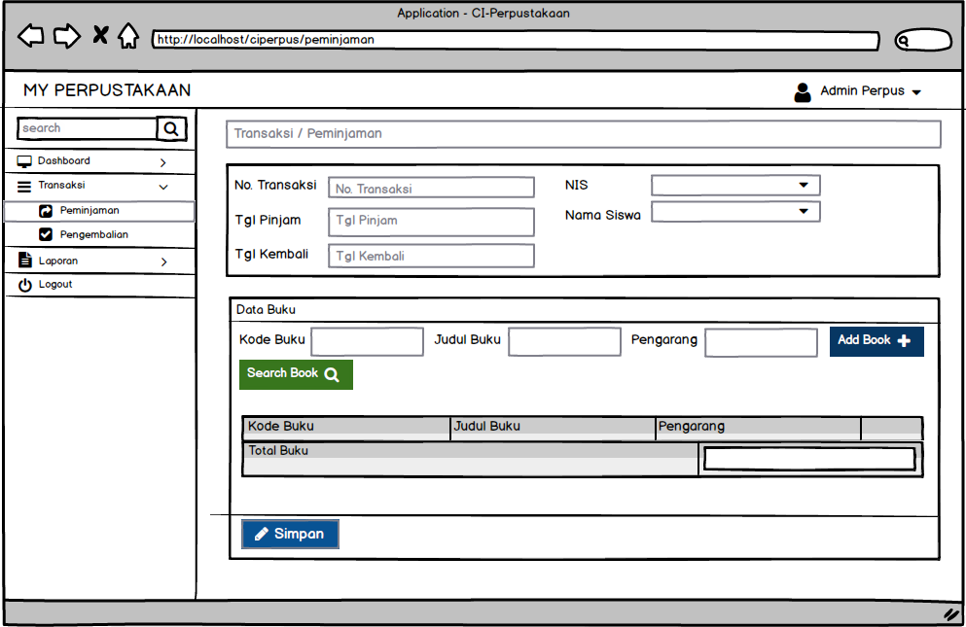

Gambar IV. 25 (Desain Tampilan Transaksi Peminjaman)

Gambar diatas merupakan desain tampilan transaksi peminjaman, terdapat add book, search book dan simpan, pada transaksi peminjaman diperlukan input data seperti kode buku, NIS dan lainnya.

1. Desain Tampilan Transaksi Tambah Peminjaman

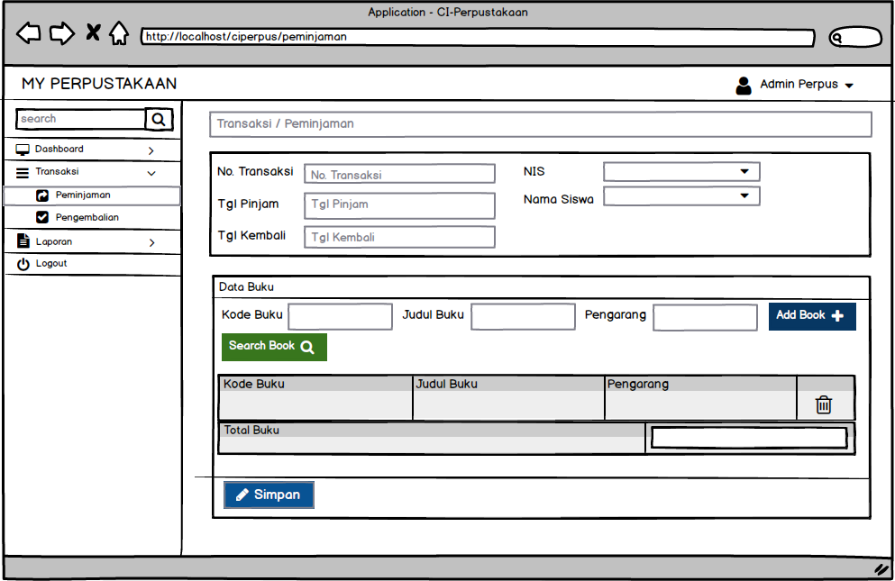

Gambar IV. 26 (Desain Tampilan Transaksi Tambah Peminjaman)

Gambar diatas merupakan desain tampilan transaksi tambah peminjaman, terdapat add book, search book dan simpan, pada transaksi peminjaman perlu input data seperti kode buku dan lainnya, yang nantinya perlu diinputkan data tersebut agar dapat mengakses transaksi tambah peminjaman buku pada aplikasi.

1. Desain Tampilan Transaksi Pengembalian

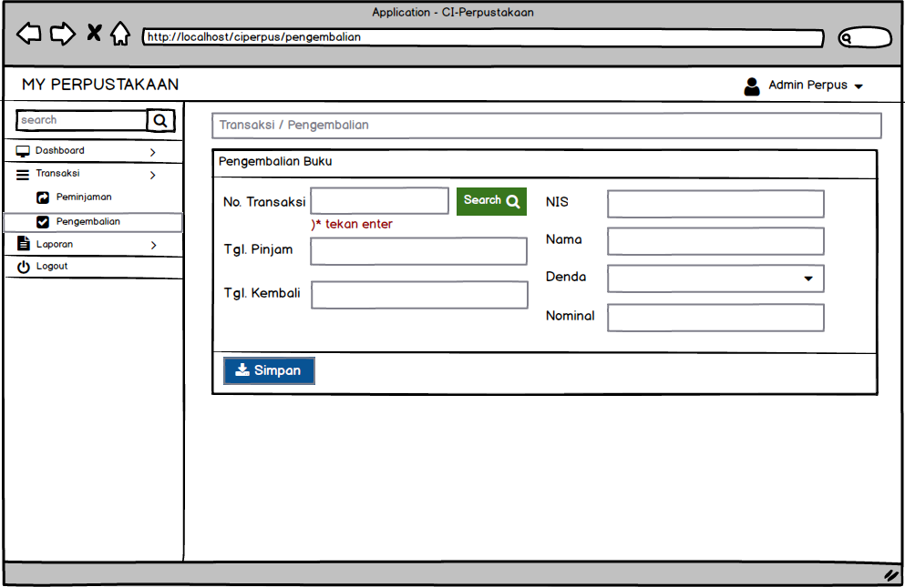

Gambar IV. 27 (Desain Tampilan Transaksi Pengembalian)

Gambar diatas merupakan desain tampilan transaksi pengembalian, terdapat fitur search dan simpan, untuk melakukan pengembalian buku users harus melengkapi data seperti no. transaksi dan lainnya yang nantinya perlu menginputkan data – data tersebut untuk mengakses transaksi pengembalian buku pada aplikasi .

1. Desain Tampilan Menu Laporan Data Anggota

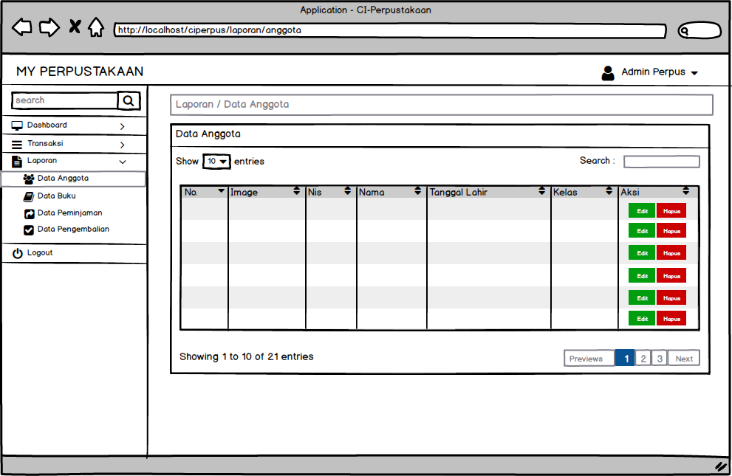

Gambar IV. 28 (Desain Tampilan Menu Laporan Data Anggota)

Gambar diatas merupakan desain tampilan menu laporan data anggota, terdapat fitur search, fitur edit untuk mengubah data, fitur hapus untuk menghapus data, dan fitur jumlah halaman.

1. Desain Tampilan Menu Laporan Data Buku

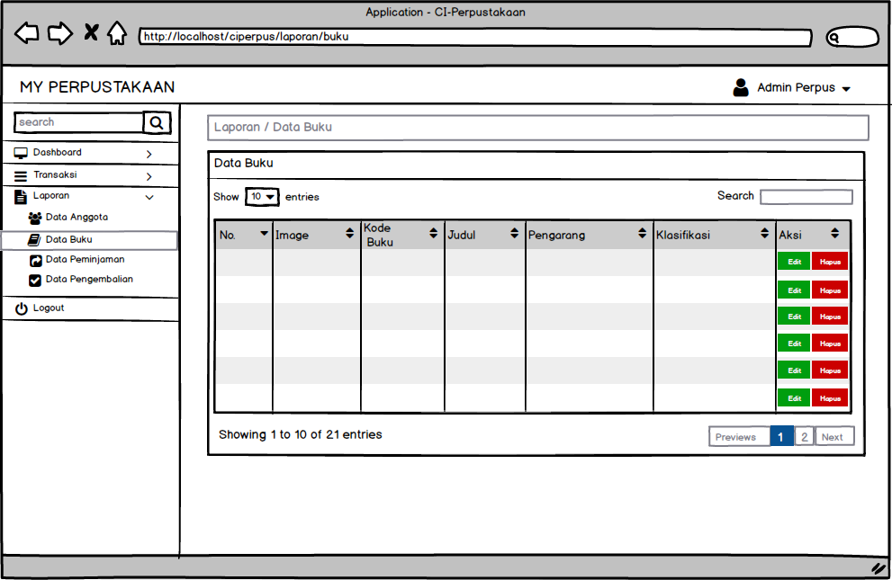

Gambar IV. 29 (Desain Tampilan Menu Laporan Data Buku)

Pada gambar desain tampilan menu laporan data buku memiliki fitur yang sama dengan menu laporan data anggota yang dirancang untuk aplikasi.

1. Desain Tampilan Check Laporan Data Peminjaman

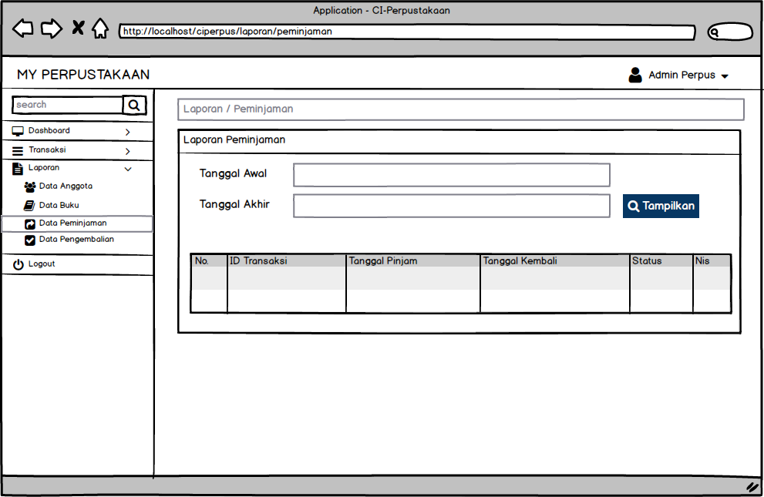

Gambar IV. 30 (Desain Tampilan Check Laporan Data Peminjaman)

Gambar diatas merupakan desain tampilan check laporan data peminjaman yang dirancang untuk aplikasi, pada rancangan ini akan menampilkan data – data peminjaman buku, dan fitur tampilkan.

1. Desain Tampilan Check Laporan Data Pengembalian

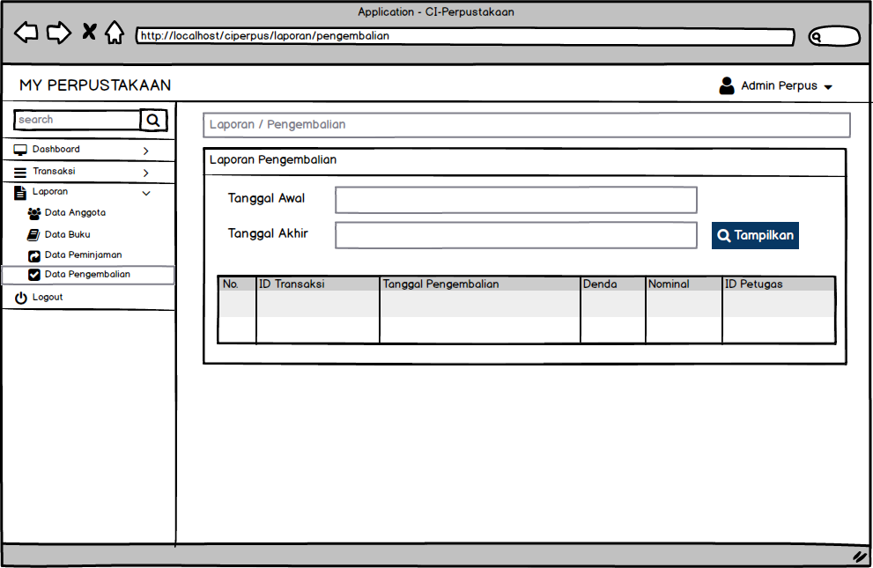

Gambar IV. 31 (Desain Tampilan Check Laporan Data Pengembalian)

Gambar diatas merupakan desain tampilan check laporan data pengembalian yang dirancang untuk aplikasi, pada rancangan ini akan menampilkan data – data peminjaman buku, dan fitur tampilkan.

1. Perancangan Basis Data

Basis data atau *database* dibuat untuk menyimpan semua data untuk dijadikan informasi yang diperlukan pengelola sehingga perlunya ditampilkan pada informasi aplikasi. Pada perancangan basis data menunjukan :

Tabel IV. 6 (Data Anggota)

|  |  |  |  |  |
| --- | --- | --- | --- | --- |
| Field | Type | Size | Index | Keterangan |
| Nis | varchar | 10 | PK | Nomor Induk SIswa |
| nama | varchar | 2 |  | Nama Lengkap |
| jk | varchar | 2 |  | Jenis Kelamin |
| ttl | date |  |  | Tempat tanggal lahir |
| kelas | varchar | 10 |  | Kelas |
| image | varchar | 100 |  | Image siswa |

Tabel IV. 7 (Data Buku)

|  |  |  |  |  |
| --- | --- | --- | --- | --- |
| Field | Type | Size | Index | Keterangan |
| Kode_buku | varchar | 5 | PK | Kode buku |
| judul | varchar | 100 |  | Judul buku |
| pengarang | varchar | 50 |  | Pengarang buku |
| klasifikasi | varchar | 100 |  | Deskripsi buku |
| image | varchar | 100 |  | Image buku |

Tabel IV. 8 (Data Pengembalian)

|  |  |  |  |  |
| --- | --- | --- | --- | --- |
| Field | Type | Size | Index | Keterangan |
| id_transaksi | varchar | 12 |  | id transaksi |
| tgl_pengembalian | varchar | 50 |  | tanggal pengembalian |
| denda | varchar | 2 |  | denda |
| nominal | double |  |  | nominal denda |
| id_petugas | int | 11 |  | id petugas |

Tabel IV. 9 (Data Petugas)

|  |  |  |  |  |
| --- | --- | --- | --- | --- |
| Field | Type | Size | Index | Keterangan |
| id_petugas | int | 11 | PK | id petugas |
| username | varchar | 100 |  | username |
| full_name | varchar | 100 |  | full name petugas |
| password | varchar | 60 |  | Password petugas |

Tabel IV. 10 (Data Transaksi)

|  |  |  |  |  |
| --- | --- | --- | --- | --- |
| Field | Type | Size | Index | Keterangan |
| id_transaksi | varchar | 12 |  | id transaksi |
| nis | varchar | 10 |  | nis siswa |
| kode_buku | varchar | 5 |  | kode buku |
| tanggal_pinjam | date |  |  | tanggal peminjam |
| tanggal_kembali | date |  |  | tanggal kembali |
| status | varchar | 100 |  | Status |
| id_petugas | int | 11 |  | id petugas |

Tabel IV. 11 (Data tmp)

|  |  |  |  |  |
| --- | --- | --- | --- | --- |
| Field | Type | Size | Index | Keterangan |
| kode_buku | varchar | 5 |  | kode buku |
| judul | varchar | 100 |  | judul |
| pengarang | varchar | 50 |  | pengarang |

Pada tabel – tabel di atas merupakan perancangan basis data yang dibuat untuk menyimpan semua data dan perancangan tersebut akan di implementasikan kedalam aplikasi My Perpustakaan yang nantinya akan ditampilkan pada menu – menu dari aplikasi yang disesuaikan dengan perancangan basis data tersebut.

### IV.2.3 Pelaporan Hasil Kerja praktik

Proses pelaporan hasil kerja praktik dilakukan pada tahap akhir kerja prakti di Perpustakaan SMA Negeri 2 Majalaya. Pelaporan hasil kerja praktik dilakukan dengan pembuatan laporan kerja praktik, yang nantinya hasil kerja praktik akan dipresentasikan kepada penguji di kampus.

## IV.3 Pencapaian Hasil

Adapun hasil yang telah dicapai dari kerja praktik di Perpustakaan SMA Negeri 2 Majalaya yaitu aplikasi pengelolaan data perpustakaan berbasis web.

Berikut tampilan aplikasi perpustakaan yang sudah dibuat antara lain :

1. Tampilan Database MySQL
2. Data Anggota

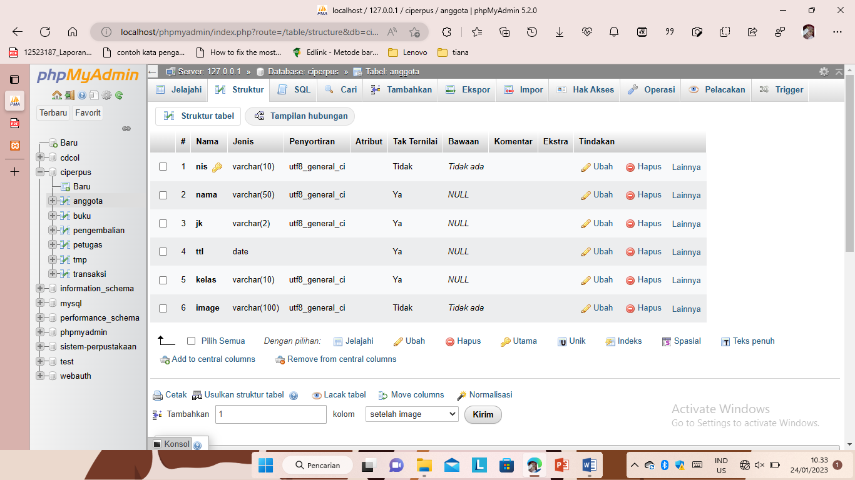

Gambar IV. 32 (Gambar Data Anggota)

Tampilan database dari data anggota ini diperlukan data – data yang terdiri dari NIS, nama, jenis kelamin, tempat tanggal lahir, kelas, dan image untuk mengakses data anggota.

1. Data Buku

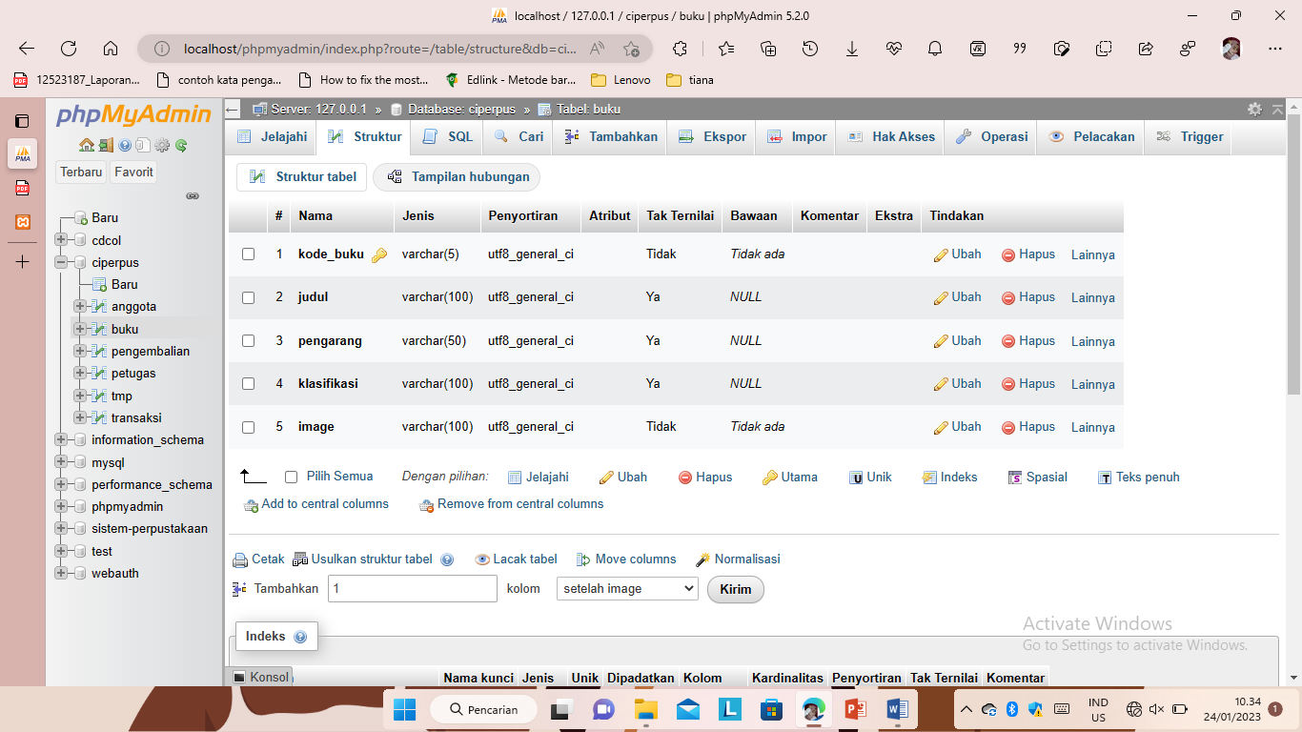

Gambar IV. 33 (Gambar Data Buku)

Tampilan database dari data buku ini diperlukan data – data yang terdiri dari kode buku, judul, pengarang, klasifikasi dan image untuk dapat mengakses data buku.

1. Data Pengembalian

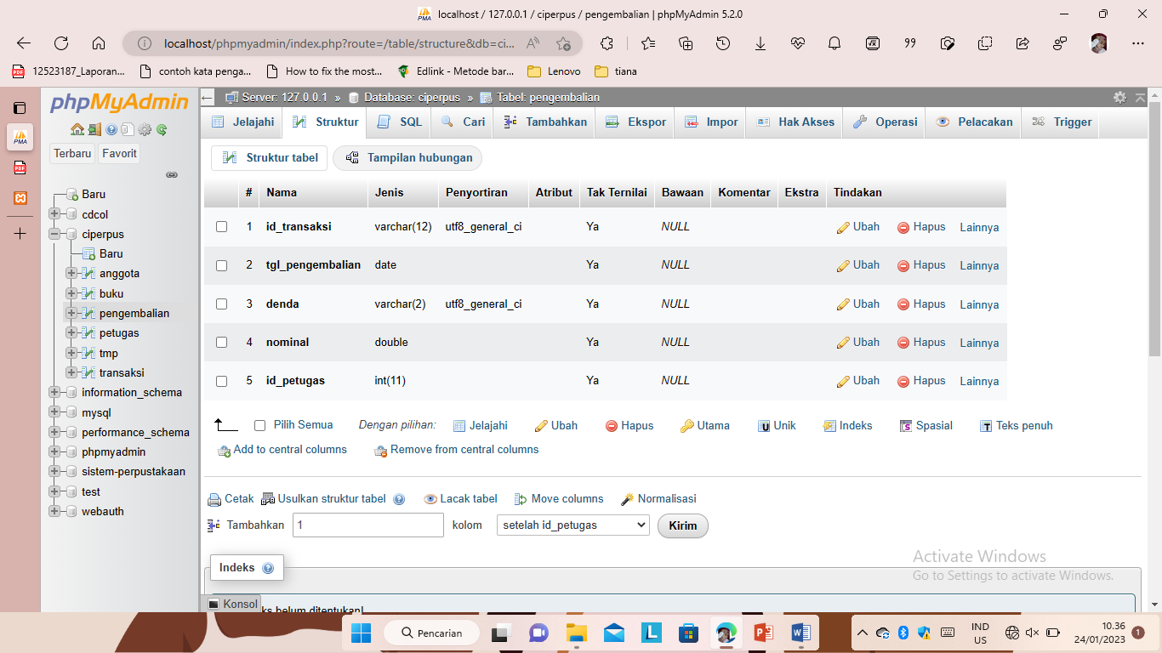

Gambar IV. 34 (Gambar Data Pengembalian)

Tampilan database dari data pengembalian ini diperlukan data – data yang terdiri dari id transaksi, tanggal pengembalian, denda, nominal dan id petugas untuk mengakses data pengembalian.

1. Data Petugas

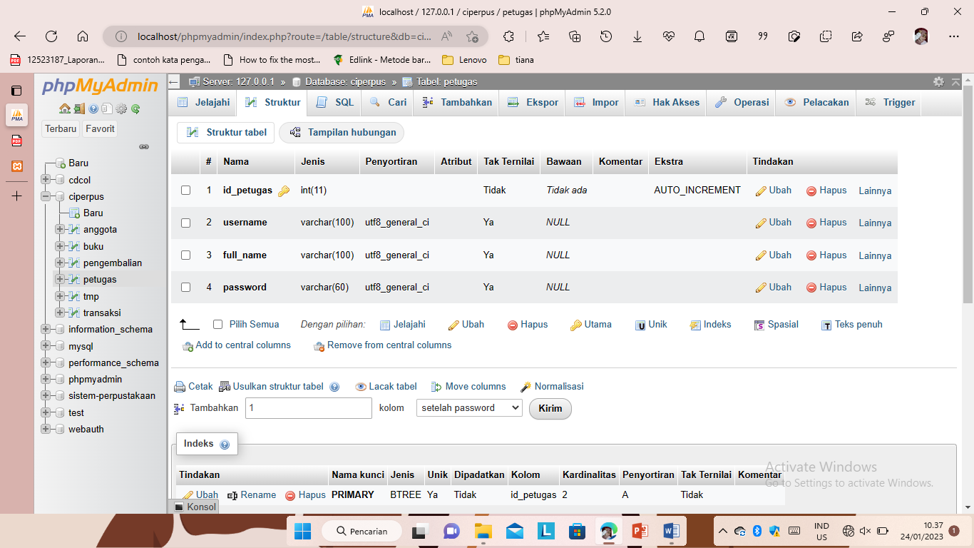

Gambar IV. 35 (Gambar Data Petugas)

Tampilan database dari data petugas ini diperlukan data – data yang terdiri dari id petugas, username, full name dan password untuk mengakses data petugas.

1. Data tmp

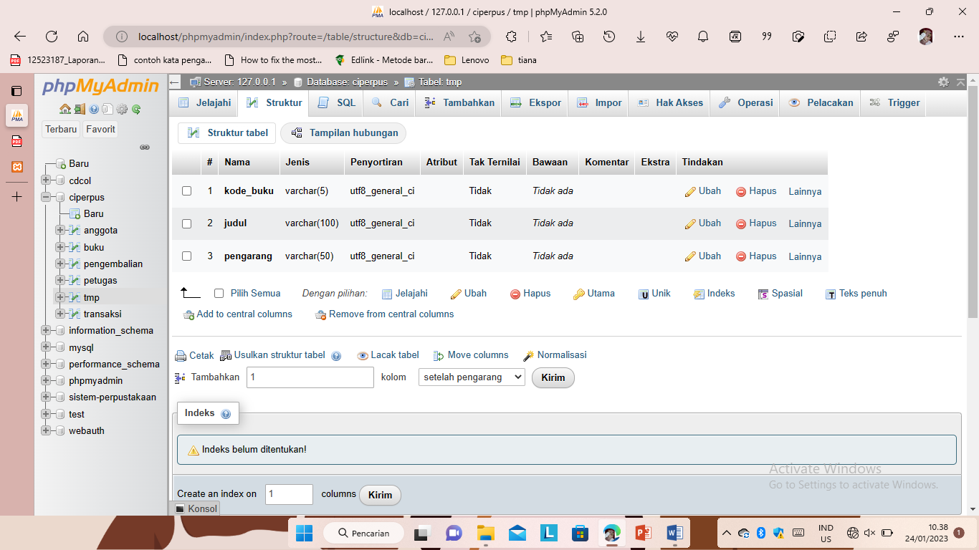

Gambar IV. 36 (Gambar Data tmp)

Tampilan database dari data tmp ini diperlukan data – data yang terdiri dari kode buku, judul dan pengarang untuk mengakses data tmp pada data buku.

1. Data Transaksi

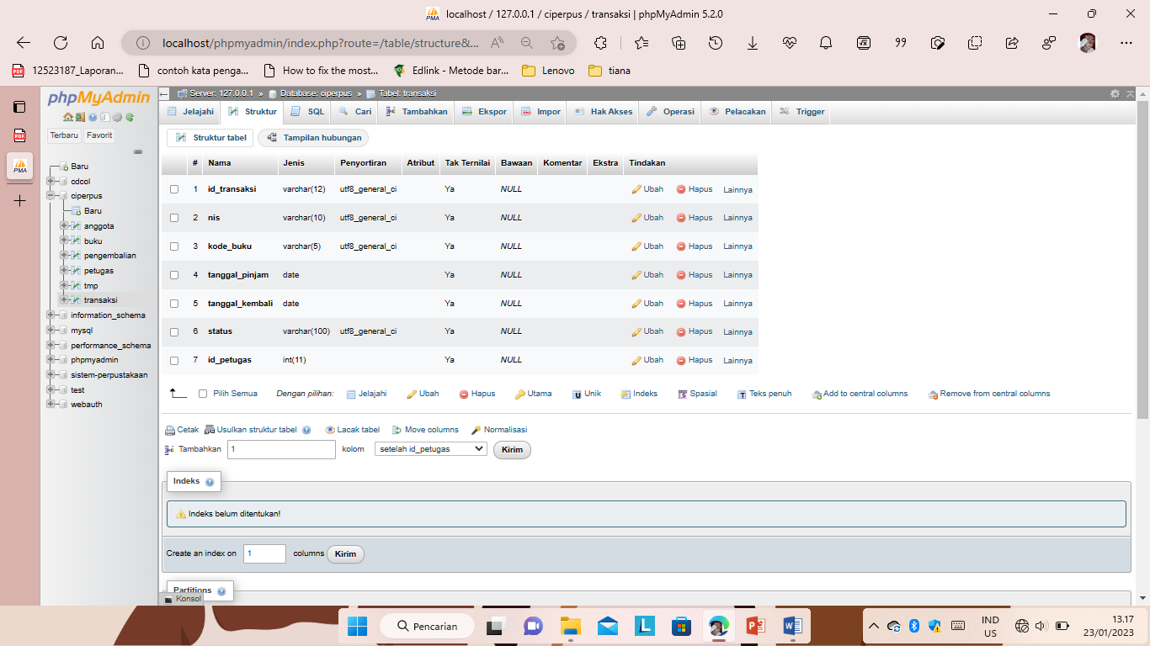

Gambar IV. 37 (Gambar Data Transaksi)

Tampilan database dari data transaksi ini diperlukan data – data yang terdiri dari id transaksi, NIS, kode buku, tanggal pinjam, tanggal kembali, status dan id petugas untuk mengakses data transaksi.

1. Tampilan Aplikasi
2. Tampilan Form Login

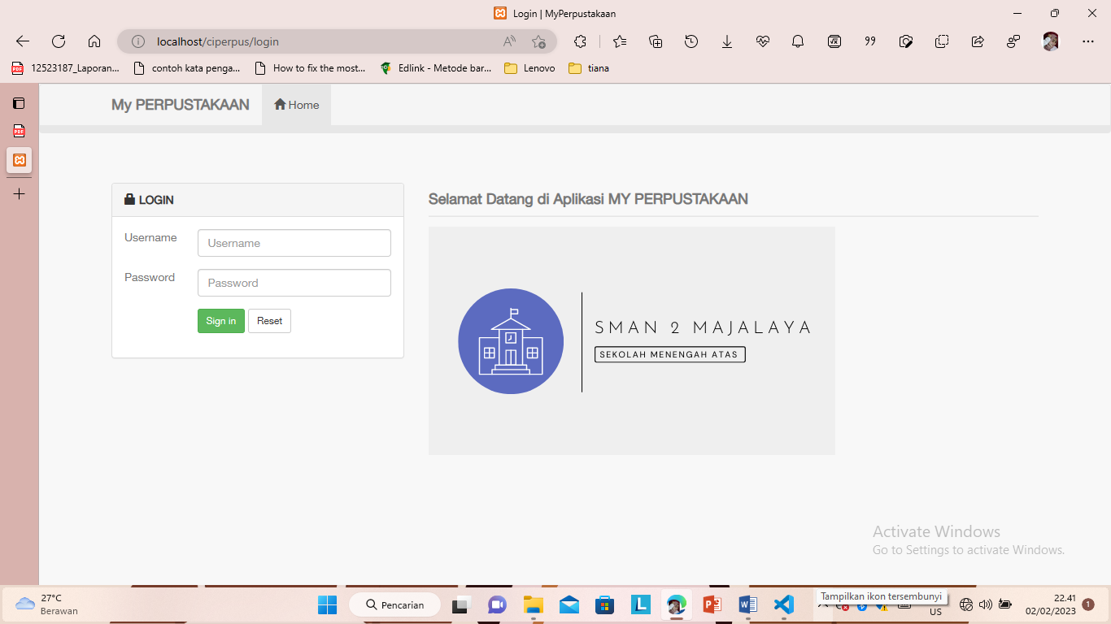

Gambar IV. 38 (Tampilan Form Login)

Gambar diatas merupakan tampilan dari form login pada aplikasi My Perpustakaan yang harus menginputkan username dan password untuk mengakses nya, jika username dan password tidak sesuai maka tidak bisa mengakses form login pada aplikasi tersebut.

1. Tampilan Dashboard Admin

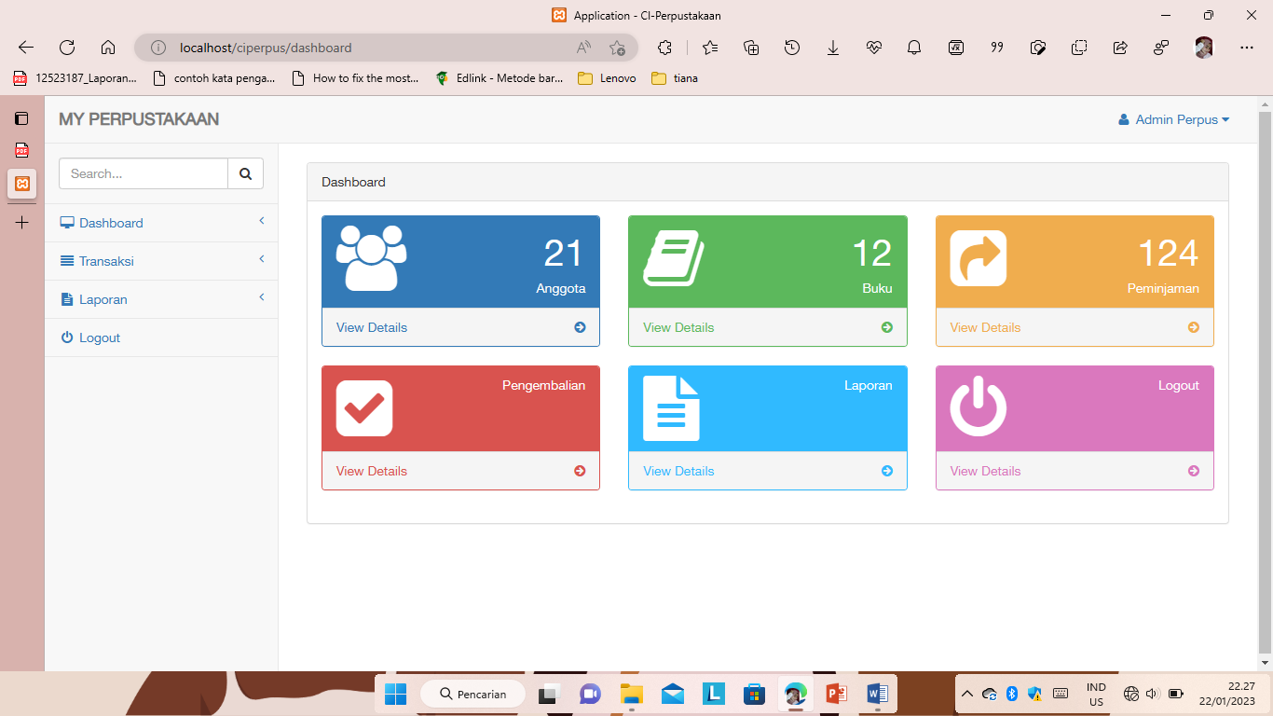

Gambar IV. 39 (Tampilan Dashboard Admin)

Gambar diatas merupakan tampilan dari dashboard admin pada aplikasi My Perpustakaan yang menampilkan menu – menu yang tersedia pada aplikasi My Perpustakaan, terdapat menu anggota, buku, peminjaman, pengembalian dan laporan.

1. Tampilan Dashboard Anggota

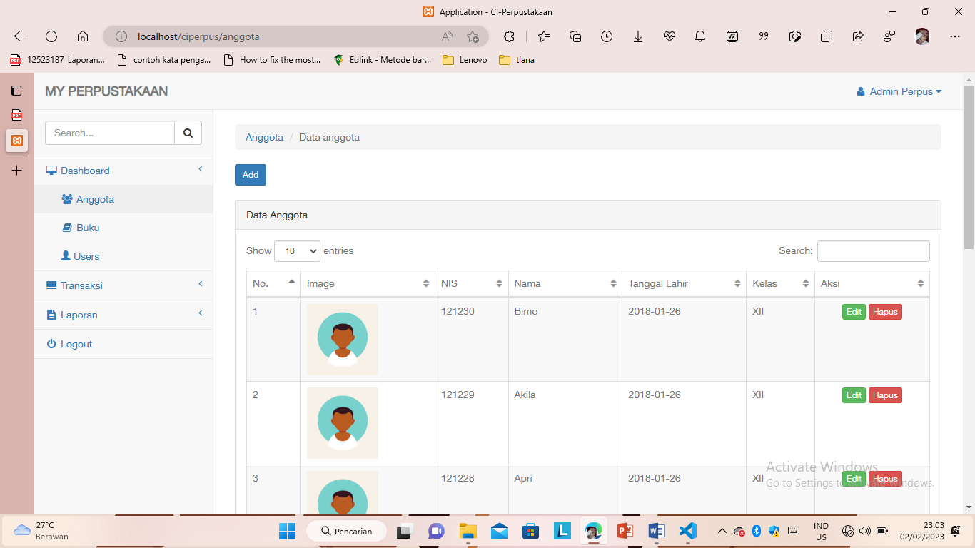

Gambar IV. 40 (Tampilan Dashboard Anggota)

Gambar diatas merupakan tampilan dashboard anggota pada aplikasi My Perpustakaan yang menampilkan daftar – daftar anggota yang terdiri dari image, NIS, Nama, Tanggal Lahir, Kelas dan Aksi. Edit pada aksi untuk mengubah data yang sudah diinputkan, dan hapus untuk mengahapus data yang sudah tidak diperlukan.

1. Tampilan Tambah Anggota

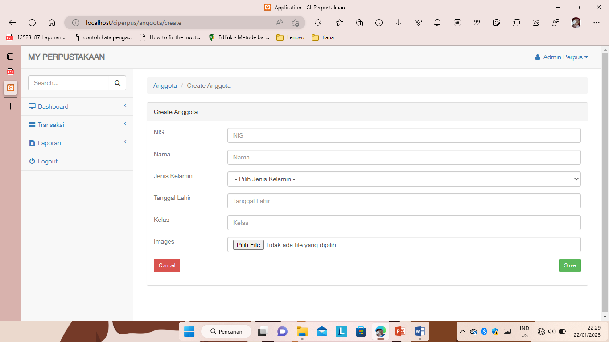

Gambar IV. 41 (Tampilan Tambah Anggota)

Gambar diatas merupakan tampilan tambah anggota pada aplikasi My Perpustakaan untuk menambah anggota dengan melengkapi data – data yang diperlukan pada aplikasi, jika data tidak lengkap maka proses penambahan anggota tidak bisa dilakukan atau disimpan.

1. Tampilan Edit Anggota

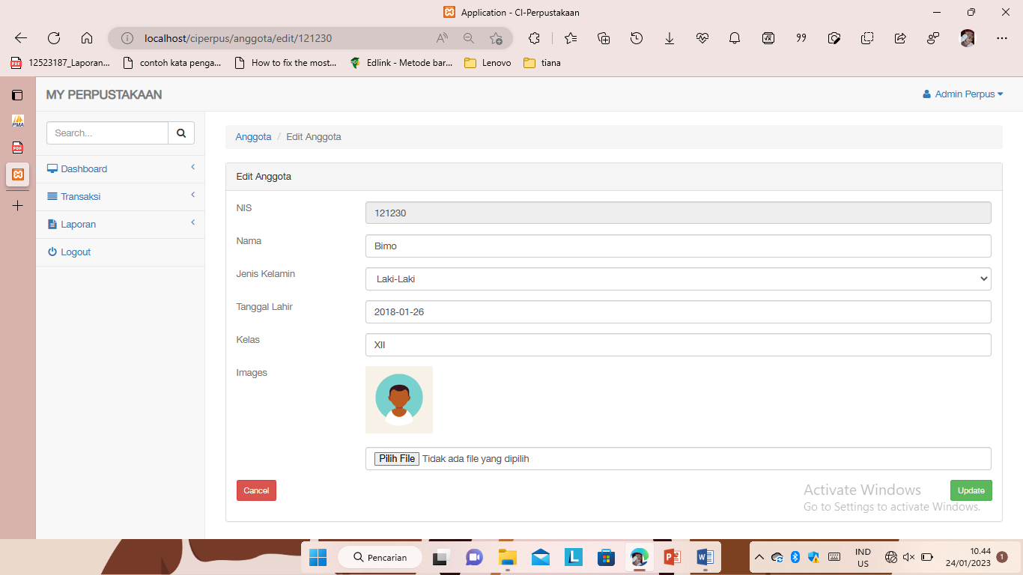

Gambar IV. 42 (Tampilan Edit Anggota)

Gambar diatas merupakan tampilan edit anggota pada aplikasi My Perpustakaan untuk mengedit data anggota pada aplikasi harus menginputkan data dengan lengkap, apabila data yang diinputkan tidak lengkap maka proses edit anggota pada aplikasi tidak dapat tersimpan.

1. Tampilan Dashboard Buku

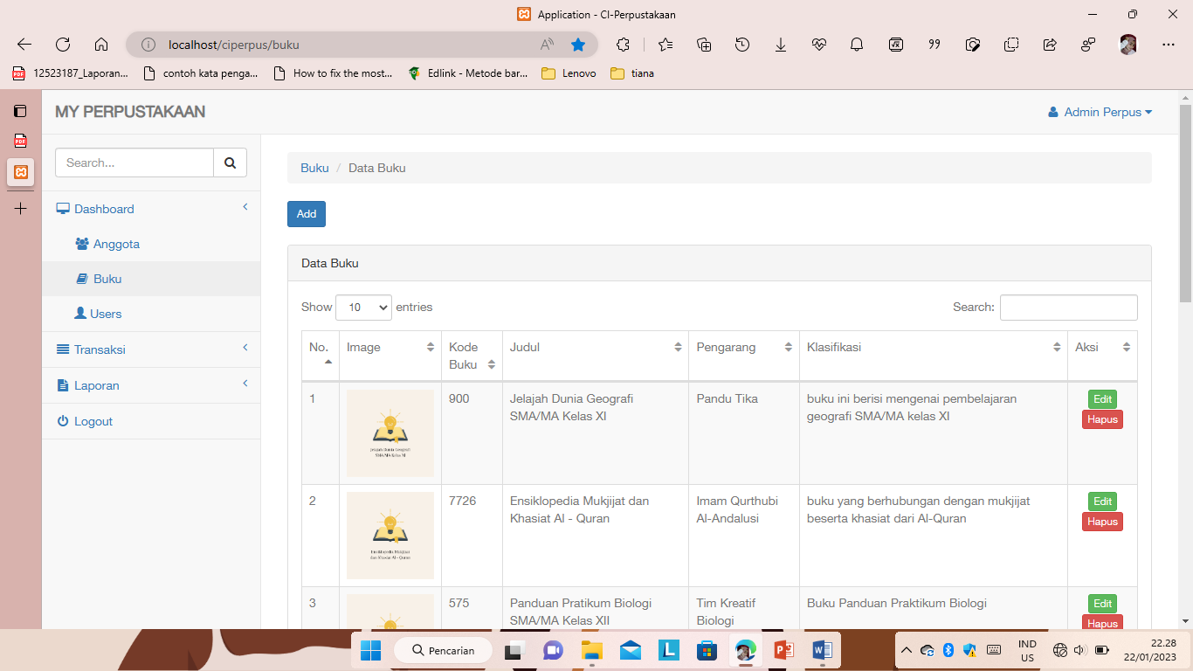

Gambar IV. 43 (Tampilan Dashboard Buku)

Gambar diatas merupakan tampilan dashboard buku pada aplikasi My Perpustakaan yang menampilkan daftar – daftar buku yang terdiri dari image, kode buku, judul, pengarang, klasifikasi dan Aksi. Edit pada aksi untuk mengubah data yang sudah diinputkan, dan hapus untuk mengahapus data yang sudah tidak diperlukan.

1. Tampilan Tambah Buku

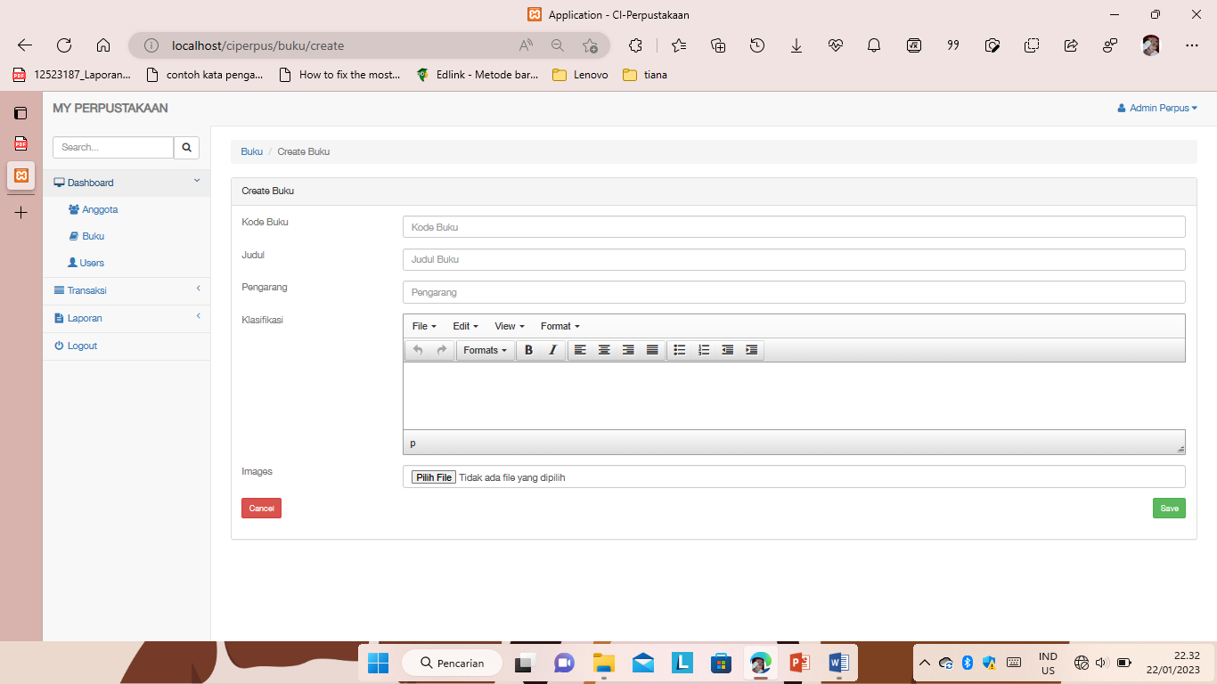

Gambar IV. 44 (Tampilan Tambah Buku)

Gambar diatas merupakan tampilan tambah buku pada aplikasi My Perpustakaan untuk menambah buku dengan melengkapi data – data yang diperlukan pada aplikasi, jika data tidak lengkap maka proses penambahan buku tidak bisa dilakukan atau disimpan.

1. Tampilan Edit Buku

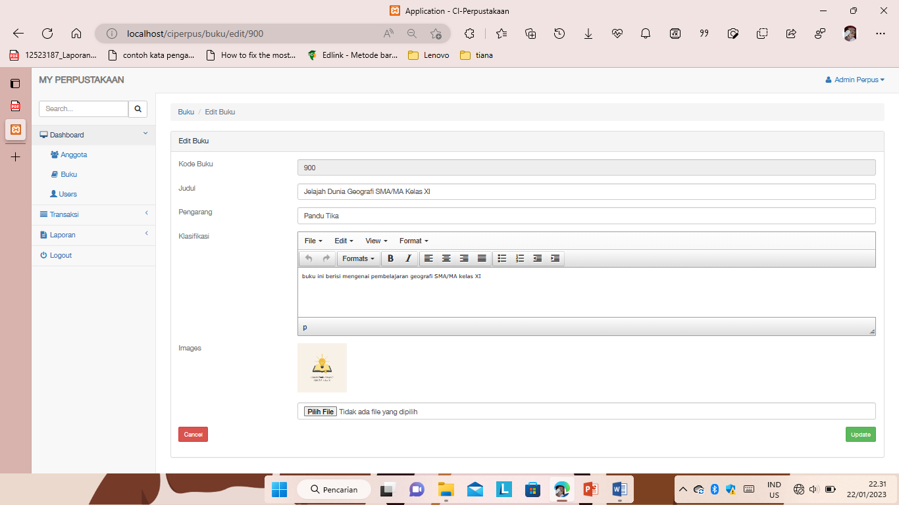

Gambar IV. 45 (Tampilan Edit Buku)

Gambar diatas merupakan tampilan edit buku pada aplikasi My Perpustakaan untuk mengedit data anggota pada aplikasi harus menginputkan data dengan lengkap, apabila data yang diinputkan tidak lengkap maka proses edit buku pada aplikasi tidak dapat tersimpan.

1. Tampilan Dashboard User

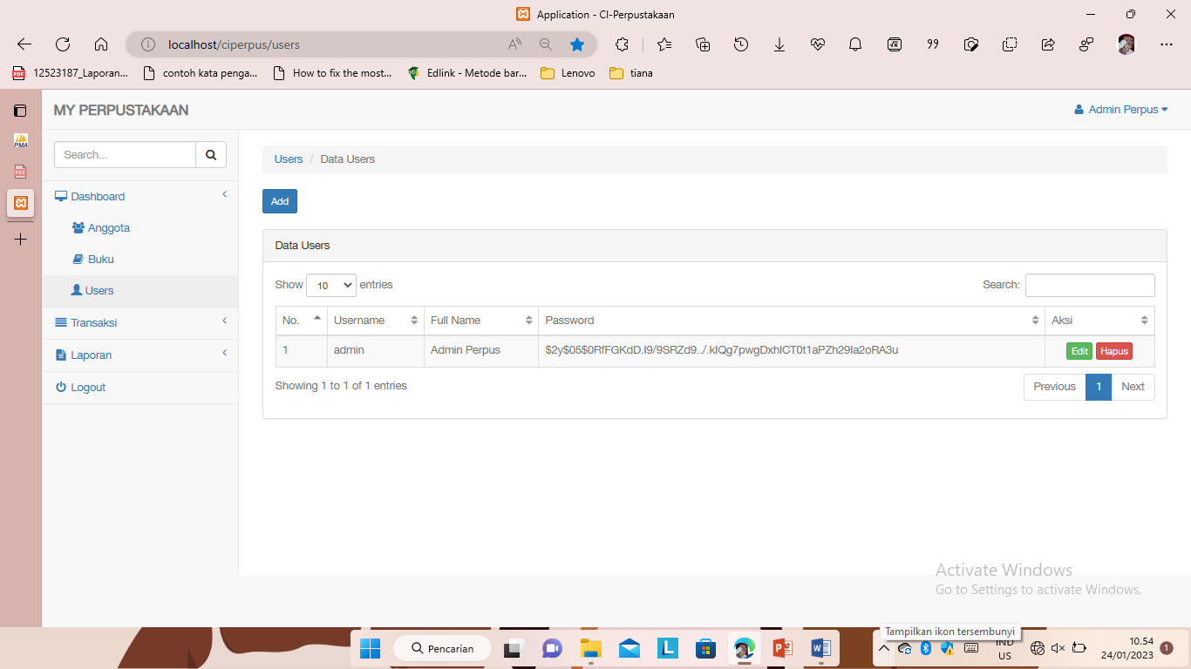

Gambar IV. 46 (Tampilan Dashboard User)

Gambar diatas merupakan tampilan dashboard users pada aplikasi My Perpustakaan yang menampilkan data users yang terdiri dari username, full name, password dan Aksi. Edit pada aksi untuk mengubah data yang sudah diinputkan, dan hapus untuk mengahapus data yang sudah tidak diperlukan.

1. Tampilan Tambah User

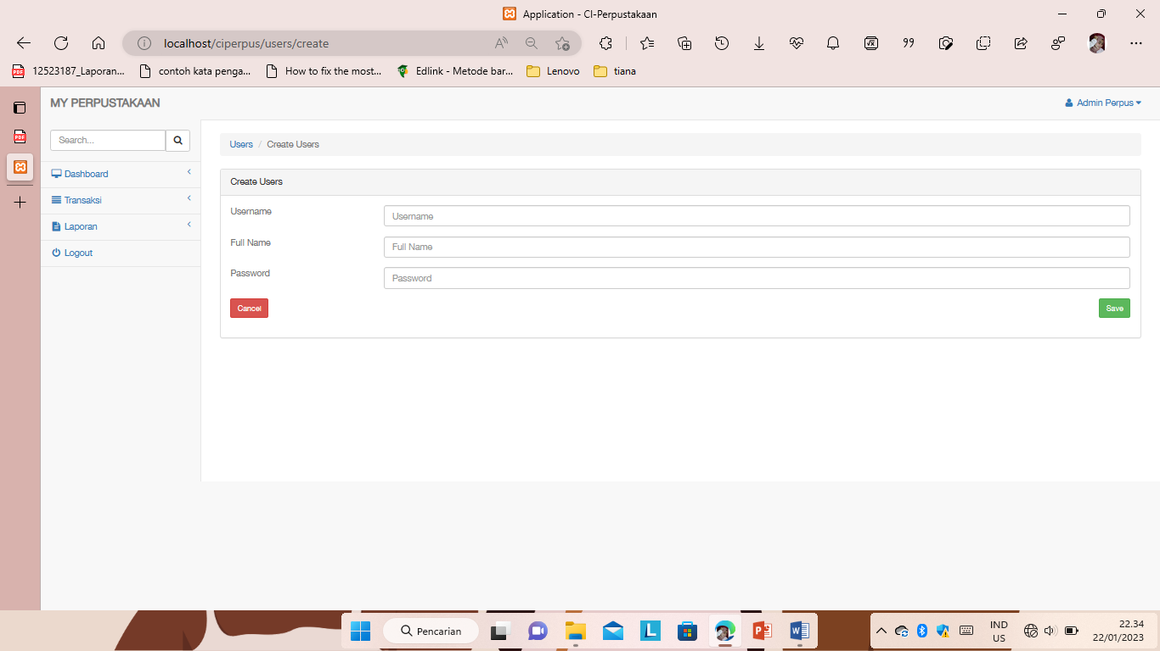

Gambar IV. 47 (Tampilan Tambah User)

Gambar diatas merupakan tampilan tambah users pada aplikasi My Perpustakaan untuk menambah users dengan melengkapi data – data yang diperlukan pada aplikasi, jika data tidak lengkap maka proses penambahan users tidak bisa dilakukan atau disimpan.

1. Tampilan Edit User

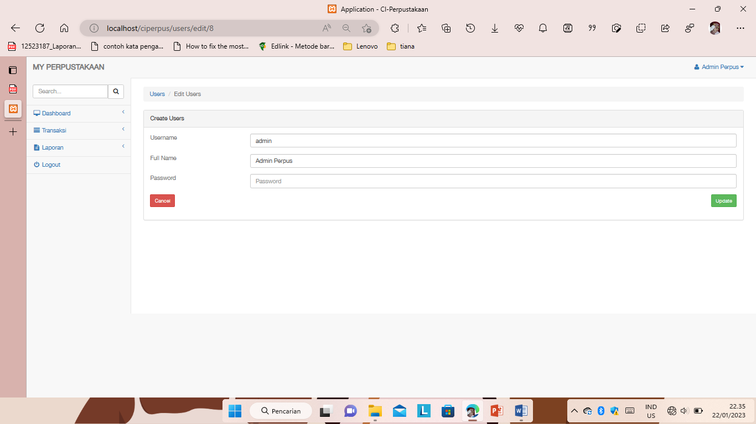

Gambar IV. 48 (Tampilan Edit User)

Gambar diatas merupakan tampilan edit users pada aplikasi My Perpustakaan untuk mengedit data users pada aplikasi harus menginputkan data dengan lengkap, apabila data yang diinputkan tidak lengkap maka proses edit users pada aplikasi tidak dapat tersimpan.

1. Tampilan Transaksi Peminjaman

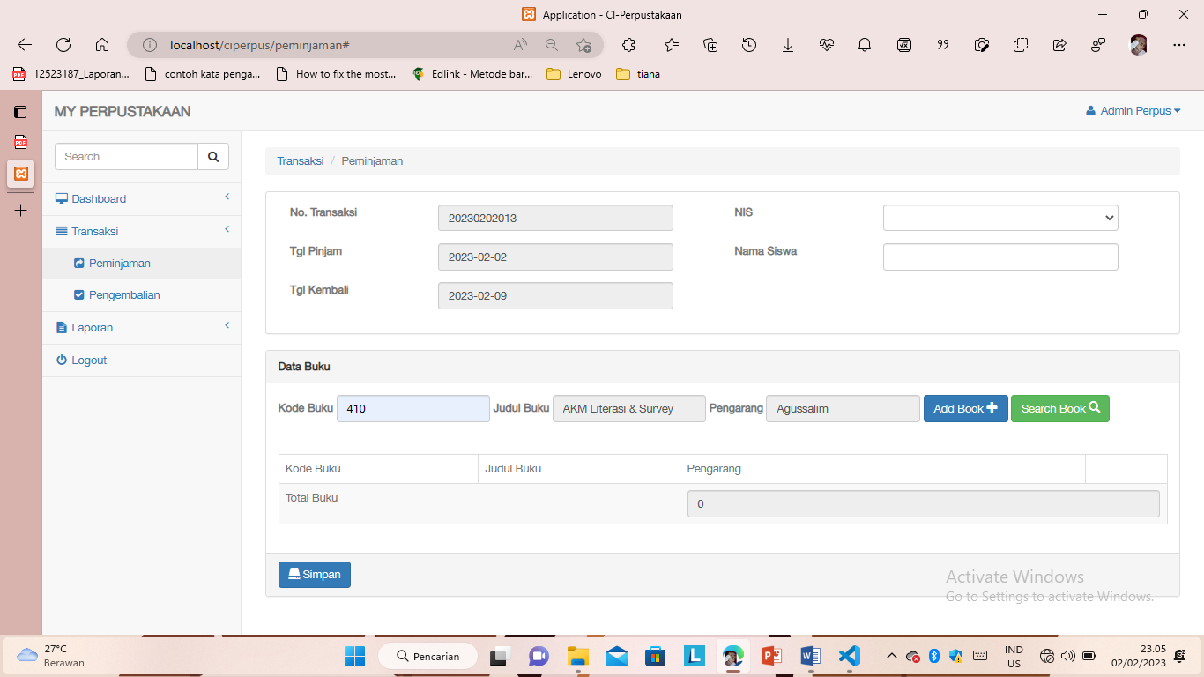

Gambar IV. 49 (Tampilan Transaksi Peminjaman)

Gambar diatas merupakan tampilan transaksi peminjaman pada aplikasi My Perpustakaan yang menampilkan data peminjaman yang terdiri dari no. transaksi, tanggal peminjam, tanggal kembali, NIS dan nama siswa. Jika data sudah diinputkan maka akan terlihat pada tabel data buku yang terdiri dari kode buku, judul buku, pengarang dan fitur add book untuk menambah buku, fitur search book untuk mencari buku pada data buku.

1. Tampilan Tambah Peminjaman

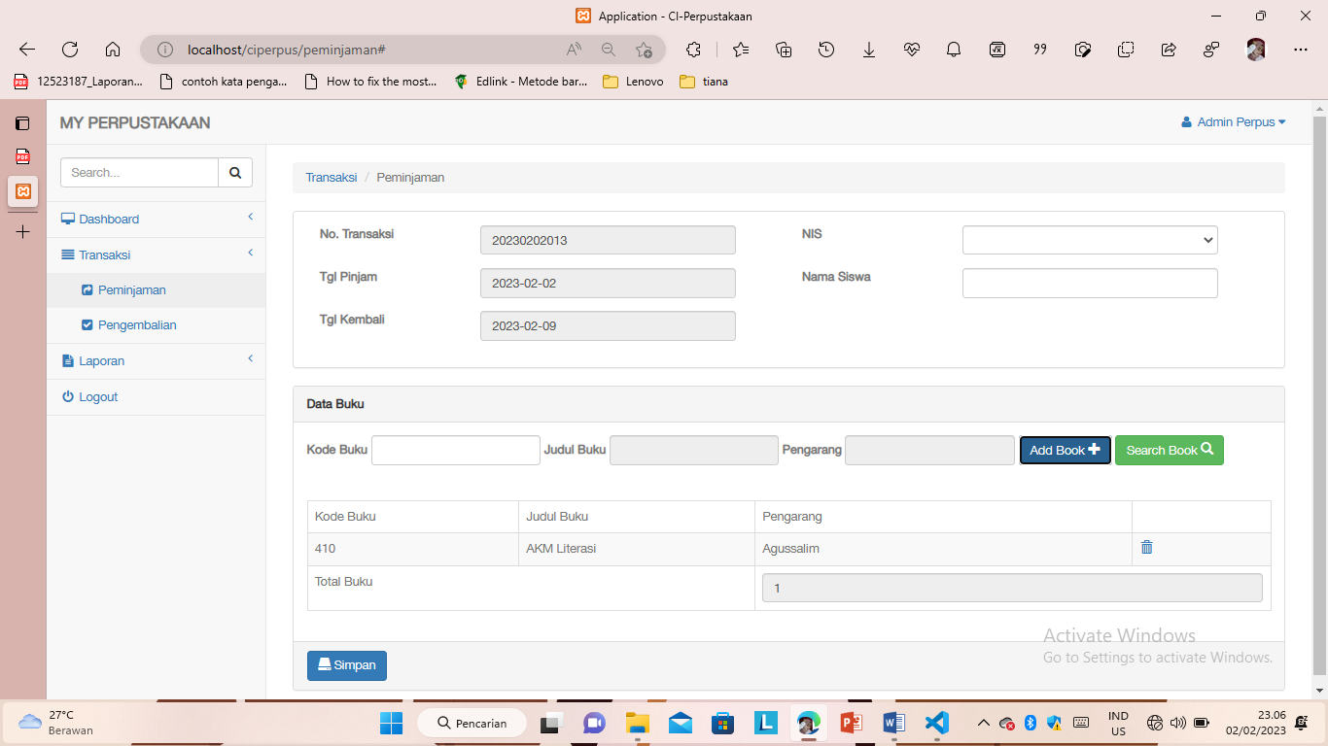

Gambar IV. 50 (Tampilan Tambah Peminjaman)

Gambar diatas merupakan tampilan tambah peminjaman pada aplikasi My Perpustakaan untuk menambah transaksi peminjam buku dengan melengkapi data – data yang diperlukan pada aplikasi, jika data tidak lengkap maka proses penambahan peminjaman buku tidak bisa dilakukan atau disimpan.

1. Tampilan Transaksi Pengembalian

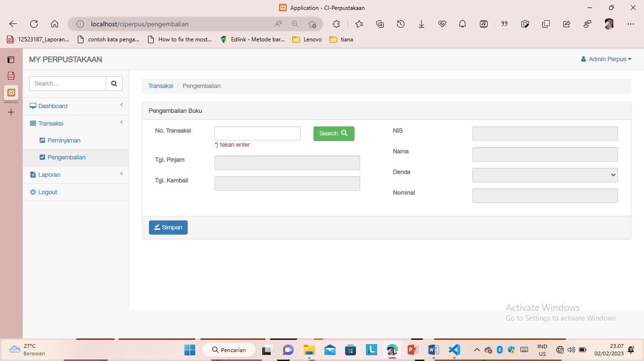

Gambar IV. 51 (Tampilan Transaksi Pengembalian)

Gambar diatas merupakan tampilan transaksi pengembalian pada aplikasi My Perpustakaan untuk menambah transaksi pengembalian buku dengan melengkapi data – data yang diperlukan pada aplikasi, jika data tidak lengkap maka proses penambahan users tidak bisa dilakukan atau disimpan.

1. Tampilan Menu Laporan Data Anggota

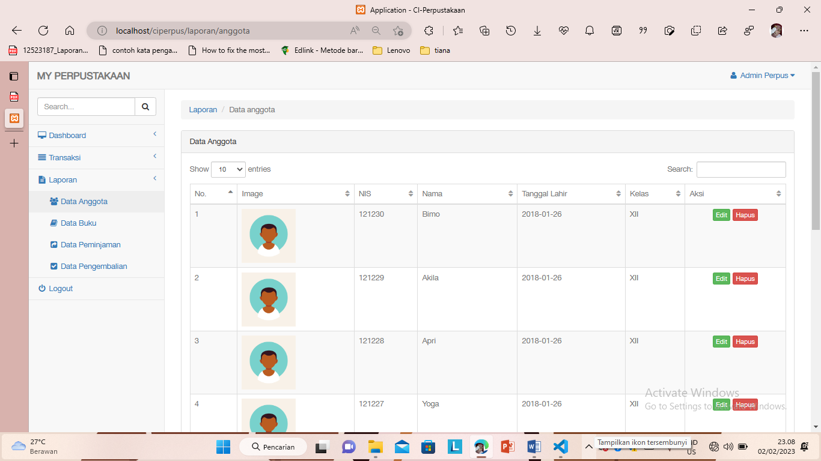

Gambar IV. 52 (Tampilan Menu Laporan Data Anggota)

Gambar diatas merupakan tampilan menu laporan data anggota pada aplikasi My Perpustakaan yang bertujuan untuk memudahkan pengelola perpustakaan dalam mengupdate laporan data – data anggota perpustakaan.

1. Tampilan Menu Laporan Data Buku

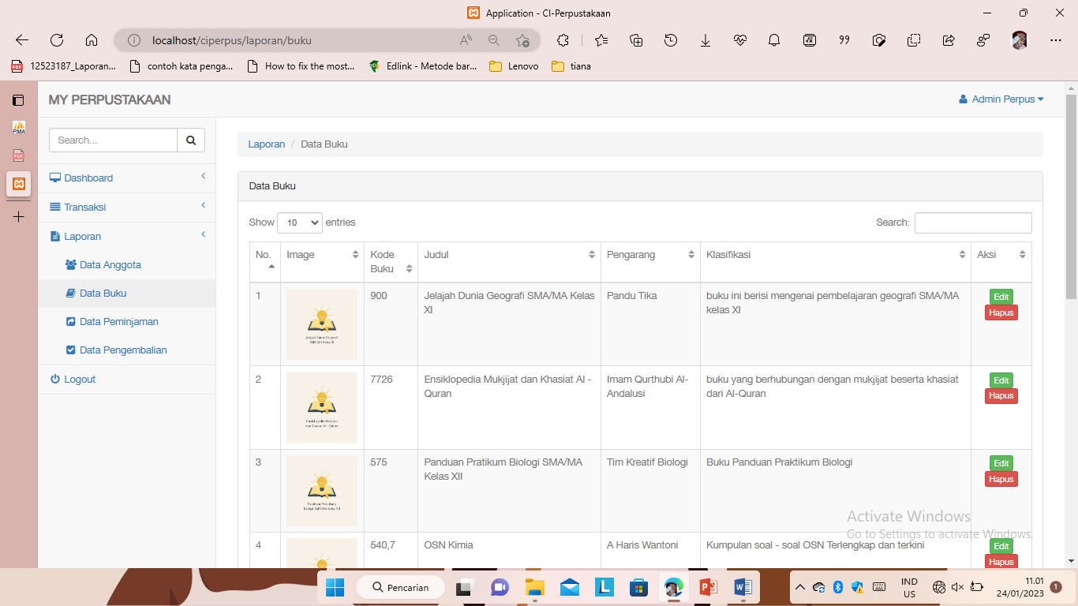

Gambar IV. 53 (Tampilan Menu Laporan Data Buku)

Gambar diatas merupakan tampilan menu laporan data buku pada aplikasi My Perpustakaan yang bertujuan untuk memudahkan pengelola perpustakaan dalam mengupdate laporan data buku yang masih digunakan atau memeriksa daftar buku yang tersedia pada perpustakaan di SMA Negeri 2 Majalaya.

1. Tampilan Check Laporan Data Peminjaman

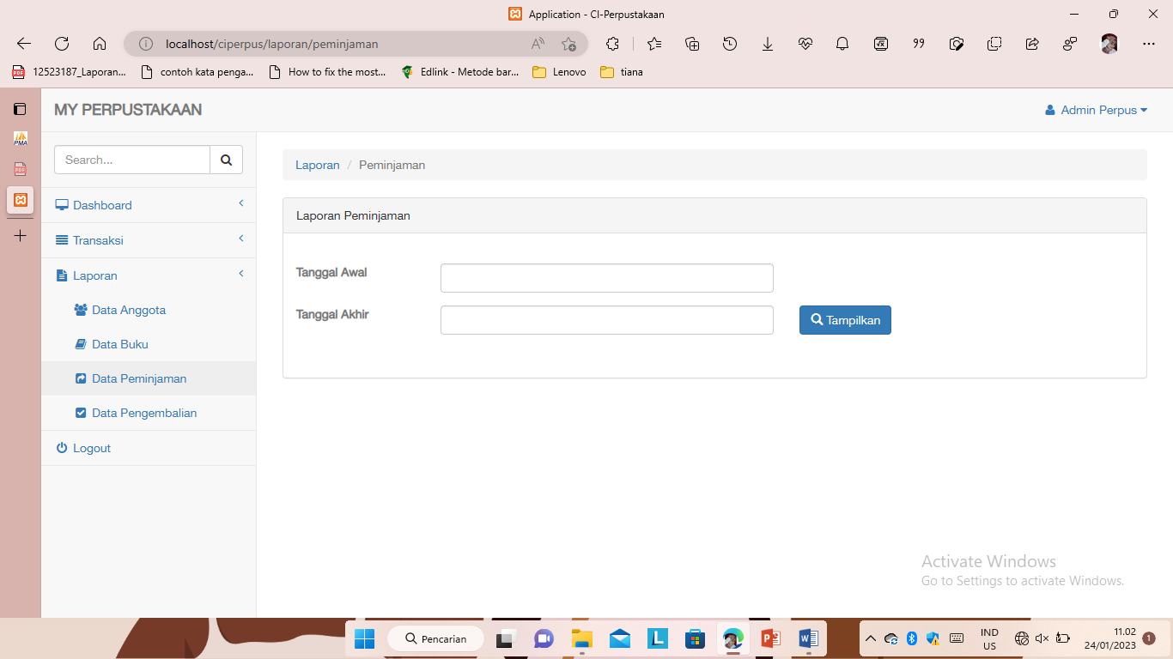

Gambar IV. 54 (Tampilan Check Laporan Data Peminjaman)

Gambar diatas merupakan tampilan check laporan data peminjaman pada aplikasi My Perpustakaan untuk memudahkan pengelola perpustakaan apabila perlu memeriksa data transaksi peminjaman buku pada perpustakaan yang akan terlihat pada tanggal awal dan akhir.

1. Tampilan Check Laporan Data Pengembalian

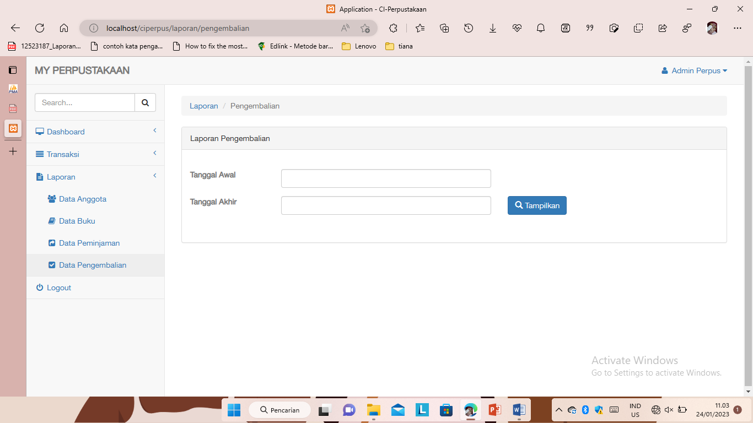

Gambar IV. 55 (Tampilan check Laporan Data Pengembalian)

Gambar diatas merupakan tampilan check laporan data pengembalian pada aplikasi My Perpustakaan, apabila perlu memeriksa data transaksi pengembalian buku pada perpustakaan yang akan terlihat pada tanggal awal dan akhir yang proses nya sama seperti pada gambar laporan data peminjaman sebelumnya.

# BAB V PENUTUP

## V.1 Kesimpulan dan saran mengenai pelaksanaan

Berdasarkan penjelasan pada bab – bab sebelumnya maka dapat ditarik kesimpulan sebagai berikut :

### V.1.1 Kesimpulan Pelaksanaan Kerja Praktik

1. Mahasiswa dapat mengaplikasikan ilmu yang diperoleh selama perkuliahan untuk menyelesaikan permasalahan di dunia nyata.
2. Mahasiswa dapat mengetahui ilmu dan keterampilan yang dibutuhkan untuk memasuki dunia kerja di era globalisasi, seperti:
   * Keterampilan berkomunikasi dan bekerja sama dengan orang lain.
   * Ilmu dasar mengenai bidang spesifik yang diperoleh selama perkuliahan. Misalnya ilmu dasar di bidang informatika, ilmu dasar di bidang ekonomi, dan sebagainya.
   * Keterampilan menganalisis permasalahan untuk dicari solusinya.
   * Ilmu pengetahuan umum.
   * Keterampilan mempelajari hal yang baru dalam waktu relatif singkat.
3. Mahasiswa menyadari pentingnya etos kerja yang baik, disiplin, dan tanggung jawab dalam menyelesaikan suatu pekerjaan.
4. Kerja praktik dapat melatih mahasiswa untuk bekerja sama dalam suatu tim, baik antar peserta kerja praktik maupun dengan karyawan lain di SMAN 2 Majalaya.
5. Mahasiswa memperoleh tambahan ilmu yang tidak diperoleh di proses perkuliahan. Pada kerja praktik yang dilakukan di SMA Negeri 2 Majalaya, mahasiswa mendapatkan pengetahuan tambahan mengenai:
   * Cakupan pekerjaan divisi pengelola perpustakaan, seperti anggota, buku, peminjam buku dan pengembalian buku.
   * Perancangan antarmuka berbasis web yang user-friendly dalam waktu yang ditentukan.

V.1.2 Saran Pelaksanaan Kerja Praktik

Adapun saran mengenai pelaksanaan kerja praktik antara lain :

1. Perlu ditumbuhkan kebiasaan belajar secara mandiri (*self-learning*) di kalangan mahasiswa, khususnya dalam mempelajari teknologi teruatama yang diperlukan. Salah satu fasilitas yang tersedia yang mendukung proses pembelajaran secara mandiri ini adalah koneksi internet yang cukup cepat.
2. Perlu adanya kemampuan mahasiswa untuk menggabungkan seluruh ilmu yang pernah didapat di perkuliahan dalam proses pembangunan perangkat lunak.
3. Perlu adanya bimbingan secara lebih intensif bagi mahasiswa kerja praktik.
4. Jika memungkinkan, dalam pelaksanaan kerja praktik mahasiswa dapat dilibatkan dalam suatu proyek di mana mahasiswa dapat bekerja sama dengan pegawai lain.

## V.2 Kesimpulan dan saran mengenai substansi

Berikut kesimpulan dan saran mengenai substansi yang diambil selama kerja praktik di SMAN 2 Majalaya :

### V.2.1 Kesimpulan Aplikasi My Perpustakaan

Setelah melalui proses pembuatan aplikasi my perpustakaan digital berbasis web di SMAN 2 Majalaya, kesimpulan yang didapat sebagai berikut:

1. Hasil kegiatan kerja praktik ini adalah dengan dibuatnya sebuah aplikasi perpustakaan digital berbasis web di SMAN 2 Majalaya.
2. Dengan adanya aplikasi ini nantinya dapat memberikan informasi yabg cukup pesat terutama dalam mengelola data perpustakaan.

### V.2.2 Saran mengenai Aplikasi My Perpustakaan

Berdasarkan hasil pembangunan aplikasi my perpustakaan digital berbasis web, saran yang diajukan adalah sebagai berikut:

1. Perlu adanya survey untuk menentukan fungsi apa saja yang perlu diterapkan pada aplikasi perpustakaan digital berbasis web tersebut.
2. Perlu adanya input, edit dan hapus yang akan memudahkan sekali akses bisa mengelola data.
3. Perlu adanya menu yang berisi data mengenai data agar bisa dengan mudah diubah jika ada kesalahan input terutama laoran yang diperlukan.
4. Perlu adanya penambahan fitur aplikasi perpustakaan digital berbasis web di SMAN 2 Majalaya agar kegunaan semakin lengkap.
5. Mengubah nama petugas menjadi pustakawan agar penamaan user menjadi lebih spesifik berdasarkan aplikasi.

## 

## DAFTAR PUSTAKA

Andika, D. (2018). Tipe Data Pada Database SQL.

dicoding.(2021). Contoh Use Case Diagram Lengkap dengan Penjelasannya.

dicoding.(2021). Apa itu Activity Diagram ? Beserta Pengertian, Tujuan, Komponen.

Diah Puspitasari (2016). SISTEM INFORMASI PEPRPUSTAKAAN SEKOLAH BERBASIS WEB.

Mely Mailasari, Erma Delima Sikumbang (2019). Sistem Informasi Perpustakaan Menggunakan Metode Waterfall.

Adhimatul Ilmiyah (2013). Sistem Informasi Perpustakaan SD Muhammadiyah Demangan Yogyakarta.

Setyo Edy Susanto (2010) . Desain dan Standar Perpustakaan Digital.

Muharir, M. , dan Alamsyah, N. (2019). PERANCANGAN SISTEM INFORMASI PENJADWALAN PRAKTIKUM BERBASIS WEB PADA FAKULTAS TEKNOLOGI INFORMASI.

**LAMPIRAN A.**

**<TOR>**

Sebelum melaksanakan kerja praktik penulis melakukan beberapa metode penelitian yaitu observasi, wawancara, dan studi pustaka. Setelah mengamati dan mempelajari lokasi kerja praktik yang telah ditentukan dan disetujui oleh instansi tempat kerja praktik. Setelah kepala instansi menyetujui penulis melakukan kerja praktik tersebut. Penulis menjelaskan bahwa penulis memiliki tugas yang harus dikerjakan di lokasi selama kerja praktik yaitu mempermudah pengelolaan data perpustakaan.

Bandung, Januari 2023

Disetujui Oleh :

|  |  |
| --- | --- |
| Peserta Kerja Praktik | Pembimbing Lapangan |
|  |  |
| Tiana Rizki Ananda | Ali Nurdin, S.Si, M.M.Pd |
| NIM : 301190003 | NIP : 19740407 200604 1 015 |